福 建 省 建 设 项 目 环 境 影 响
报 告 表

（适用于生态型建设项目）

项 目 名 称 上杭县城区下坝北路及支路建设工程

建设单位（盖章） 上杭县城市建设发展有限公司

法 人 代 表 刘如洲

（盖章或签字）
联 | 系 |  | 人 | 黄工
联 | 系 | 电 | 话 | 18760073665
邮 | 政 | 编 | 码 | 364200

环保部门填写 | 收到报告表日期
环保部门填写 | 编 号

福 建 省 环 境 保 护 厅

填 表 说 明

1、本表适用于可能对环境造成轻度影响的生态型建设项目。
2、本表应附以下附件、附图
附件 1 项目建议书批复
附件 2 开发环境影响评价委托函
附件 3 其它与项目环评有关的文件、资料
附件 4 建设项目环境保护审批登记表
附图 1 项目地理位置图，应反映行政区划、水系，标明纳污口位置和地形地貌等。
附图 2 项目平面布置图
3、如果本报告表不能说明项目产生的污染对环境造成的影响， 应进行专项评价。由环境保护行政主管部门根据建设项目特点和当地 环境特征，确定选择下列 1-2 项进行专项评价。
（1）大气环境影响专项评价
（2）水环境影响专项评价（包括地表水和地下水）
（3）生态环境影响专项评价
（4）噪声环境影响专项评价
（5）固体废物环境影响专项评价 专项评价工作应按照《环境影响评价技术导则》中的要求进行。
4、本表一式六份，报送件不得复印，经环境保护行政主管部门审查批准后分送有关单位。

一、项目基本情况
项目名称 | 上杭县城区下坝北路及支路建设工程
建设单位 | 上杭县城市建设发展有限公司
法人代表 | 刘如洲 |  |  | 联系人 | 黄工
通讯地址 | 上杭县临城镇北环路436号
联系电话 | 18760073665 |  | 传 真 | - | 邮政编码 | 364200
建设地点 | 下坝北路起点接规划道路（仙人路）（N25°04′12.76″， E116°25′9.08″），终点接现状三环路（N25°04′1.53″ ，E116°25′9.07″）；忠义路起点接忠孝路（富康东路）（N25°04′5.35″ ，E116°25′1.90″），终点与下坝北路相交（N25°04′5.35″ ，E116°25′9.09″）
立项审批  部 门 | 上杭县发展和改革局 |  |  | 批准文号 | 杭发改审[2018]58号
建设性质 | √新建 □改扩建 □技改 |  |  | 行业类别及代码 | E4813 市政道路工程建筑
占地面积(平方米) | 11220 |  |  | 绿化面积(平方米) | 1426
总投资(万元) | 2812 | 其 中：  环保投资(万元) |  | 74.8 | 环保投资占总投资比例 |  | 2.66%
评价经费  (万元) | - | 预期投产日期 |  | 2020年2月

二、项目由来

2.1 项目背景及基本情况
本项目位于上杭县境内，位于上杭县临城镇城北村，处于中心城区北部新区下坝路，本项目包括下坝北路及其接线道路忠义路，其中，下坝北路起点接规划道路（仙人路），终点接现状三环路，设计长度350m，设计路幅宽度24m，设计车速30km/h，为双向四车道的城市次干道；接线道路忠义路起点接忠孝路（富康东路），终点与下坝北路相交，设计长度188m，设计路幅宽度15m，设计车速20km/h，为双向两车道的城市支路。项目总投资2812万元，建设内容包括道路工程、给排水工程、绿化工程、照明工程等。
上杭县城市建设发展有限公司成立于 2012 年 10 月 26 日，属有限责任公司（国有独资），注册资本壹亿圆整，法定代表人为刘如洲（附件2 ：企业营业执照）。上杭县城市建设发展有限公司是一家专业从事城镇基础设施及市政公用设施项目的投资，从事授权范围内的国有资产经营，该公司位于福建省龙岩市上杭县临城镇北环路 436 号，拟投资2812万元建设“上杭县城区下坝北路及支路建设工程”。项目于2018年6月12日取得上杭县发展和改革局出具的“上杭县发展和改革局关于上杭县城区下坝北路及支路建设工程项目建议书批复”（附件3：项目建议书批复），项目拟与2019年5月动工，现申请办理新建环评手续。
根据《中华人民共和国环境影响评价法》、《建设项目环境保护管理条例》和《建设项目环境影响评价分类管理名录》中的有关规定，本项目属于“四十九、交通运输业、管道运输业和仓储业”中的“172、城市道路（不含维护，不含支路）”中的“新建快速路、干道”，应编制环境影响报告表。因此，上杭县城市建设发展有限公司委托睿柯环境工程有限公司编制该项目环境影响报告表（附件 1：委托书）。接受委托后，评价单位组织有关人员对项目选址及其周围环境状况进行了详细踏勘，并收集有关本项目的工程资料，在此基础上按照《中华人民共和国环境影响评价法》的规定及环保部门的具体意见，完成了本项目环境影响报告表的编制工作，供建设单位报环保主管部门审批和作为环境管理的依据。

三、周围环境现状、环境功能区划要求

3.1 自然环境概况

3.1.1 地理位置
本项目位于上杭北部新区，上杭县位于福建省西南部，龙岩市域西部，汀江中游；东接龙岩新罗区，西连武平，北倚长汀，东北毗连城，东南邻永定，西南与广东省梅州市蕉岭县接壤。国道 319、205 线和省道 308、309 线贯穿全境，是闽西通往粤东、赣南的交通要道。国家一级铁路干线赣龙铁路从县境东北部穿过。全县东西宽 69 公里，南北长 78 公里，全县总面积约 2879 平方公里。地理坐标：北纬 24°46′-25°28′，东经 116°16′-116°57′。
本项目位于上杭北部新区,本片区大都为“高丘低山”的丘陵地貌，全区地势大致呈西南高东北低的走势。区内大部分丘陵与地面的相对高程在 30～40 米之间；最高点位于区内东北部，高程约为 238 米；最低点位于区内东南角，高程约为 173米。区内大部分用地坡度在 25%以下，北部和东部部分丘陵坡度在 25%以上。线路主要为菜地、村道、林地等。据现场调查，周边零星分布几个铁皮屋。

3.1.2 地形、地貌
上杭县位于福建省西南，境内群山绵延，丘陵起伏，河流交错。山脉以旧县河——汀江为界，分东、西两侧。全县地貌属高丘、低山类型，海拔 140~300 米，切割深度 10~50 米，丘陵起伏，山低坡缓，坡度 15~20 度，地势较开阔。上杭县的山峰多为“大悲山系”的石英岩、石英砂岩、千枚岩和花岗岩组成。城区及附近是典型的由第三世纪红色岩系沉积而形成宽谷盆地。全县境内群山蜿蜒，丘陵起伏，地形较复杂，山系以旧县河为界，分东西两侧。城区四周为低山丘陵环绕，汀江穿城而过，迂回而下，将县城分为老城和南岗两片。老城南临汀江，中部为狭长的山间河谷盆地，地势低平，由西南向东北方向渐高，沿江呈带形分布，东西长，南北短，北部为低山丘。南岗地形复杂，地势高差较大，西侧和局部沿江一带地势低洼，东侧靠县城至永定公路为低丘。

3.1.3 气象特征
上杭县所在区域属亚热带季风气候，温暖湿润，降水充沛，夏长而无酷热，冬短而不严寒，降雪少，霜期短，降水相对集中，干湿季节分明。年平均气温19.8℃，极端最低气温-4.8℃，极端最高气温 39.3℃。全年主导风向为 NW，全年风速一般在 1.2～2.5m/s，全年基本风压值300～400Pa，基本雪压值200～300Pa。年平均降雨量1675mm，最长连续降雨天数 31 天，总降雨 440.3mm，最大日降雨量 242mm。汛期 4~9 月约占全年降水量的 75%，4～6 月为雨季高峰期，降水量约占全年的 46%。多年平均蒸发量为 1244.8mm，8 月份最大为 158.5mm，2 月份最小为 58.3mm。地区年平均风速1.7m/s。

3.1.4 水文状况
上杭县境内主要水系为汀江，汀江水系在上杭县境内流域面积 2715km²，占全县流域面积的 95%，境内主河道全长 112km，集水面积 5888km²，历年平均最大流量307.0m³/s，历年平均最小流量 28.5m³/s，平均流量 188m³/s，年积流量 58.5 亿 m³/s，年径流深 993.3mm，历年平均水温 20.5℃，最高水温 35.8℃，最低水温 3.5℃汀江流域地处亚热带季风气候区，具有大陆性和海洋性兼并的特点。气候温和温润、雨量充沛。据资料统计多年平均降水量 1731.4mm，降水主要集中在每年的 3~9月，占全年降水量的 84%，其中 4~6 月占全年降水量的 46%，降水量年际变化大，流域内各站雨量站最大年降水量是最小年降水量两倍以上，如上杭站最大 2437.3mm（1959 年），最小年降水量 1046.7mm（1991 年），该断面洪水主要发生在 3~6 月的梅雨季节暴雨洪水和 6 月底到 10 月的台风。
本工程路段所经区域属亚热带季风气区，四季分明，气候温暖湿润，光照适度，雨量充沛，无严寒酷暑，年平均气温 19.9℃，1 月平均气温 10.0℃，7 月平均气温 27.9℃，极端最高气温 39.7℃，极端最低气温-4.8℃，年平均降水量 1997.4 毫米，无霜期277 天。全区以静风为主，冬季风向偏北，夏季偏南。区内水系属汀江水系，流量受降雨量影响明显，年内分配不均，汛期多集中在 5～8 月，占全年总流量的 70%以上。

3.1.5 地震
根据国际《中国地震动力参数区划图》（GB18306-2015）闽建设[2002]37 号及国标《建筑抗震设计规范》（GB50011-2010）（2016 年版）等有关规定，拟建道路位于上杭地区，本场地地震基本烈度为Ⅵ度，为设计地震第一组，设计基本地震加速度为 0.05g，特征周期 0.35s，沿线拟建构造物根据有关规定设防。根据地勘报告，线路区地层的下伏基岩为白垩纪中统沙县组（K2s）泥质粉砂岩及其风化层，和第四系全新统冲洪积层（Q4al+Pl）和坡残积层（Q4el-dl）。

3.2 环境功能区划情况

3.2.1 质量标准
（1）水环境
区域水环境为汀江（南岗水厂取水口下游 200m 至李家坪），根据《龙岩市地表水环境环境功能区划定方案》及《福建省人民政府关于龙岩市地表水环境功能区划定方案的批复》（闽政文[2007]14 号），该断面水域功能为渔业用水、农业用水，执行《地表水环境质量标准》（GB3838-2002）的Ⅲ类标准。执行标 准限值见表 3.2-1。

表3.2-1 水环境质量标准（摘录） 单位：mg/L（除 pH 值外）
污染物 | pH | DO | 高锰酸盐指数 | BOD₅ | NH₃ -N | 石油类 | TP
Ⅲ类标准 | 6～9 | ≥5 | 6 | 4 | 1.0 | 0.05 | 0.2
（2）环境空气
本项目位于上杭县城厢镇，项目所属区域环境空气质量功能类别为二类功能区，环境空气质量执行《环境空气质量标准》(GB3095-2012)中的二级标准。标准限值见表 3.2-2。

表3.2-2 环境空气污染物项目浓度限值
序号 | 污染物项目 | 平均时间 | 浓度限值 | 标准来源
1 | PM₁₀ | 24 小时平均 | 150 ug/m³ | 《环境空气质量标准》  （GB3095-2012）中的二级标准
2 | SO₂ | 24 小时平均 | 150 ug/m³ | 《环境空气质量标准》  （GB3095-2012）中的二级标准
2 | SO₂ | 1 小时平均 | 500 ug/m³ | 《环境空气质量标准》  （GB3095-2012）中的二级标准
3 | NO₂ | 24 小时平均 | 80 ug/m³ | 《环境空气质量标准》  （GB3095-2012）中的二级标准
3 | NO₂ | 1 小时平均 | 200 ug/m³ | 《环境空气质量标准》  （GB3095-2012）中的二级标准
4 | CO | 24 小时平均 | 4mg/m³ | 《环境空气质量标准》  （GB3095-2012）中的二级标准
4 | CO | 1 小时平均 | 10mg/m³ | 《环境空气质量标准》  （GB3095-2012）中的二级标准
（3）声环境
①环境噪声现状
本项目位于上杭县城厢镇，项目道路为城市次干道，属于交通干线，道路两侧现状为居民和学校，根据《声环境功能区划分技术规范》 （GB/T 15190-2014），确定本评价区域声环境功能区为2类。
②本道路建成运营后
项目道路为城市次干道，属于交通干线，本项目道路建成后，下坝北路西侧与忠义路东侧之间建有紫金小学及紫金幼儿园，因此，本项目道路两侧35m范围内除紫金小学与紫金幼儿园范围路段执行4a类标准，项目道路两侧35m范围外和紫金小学与紫金幼儿园范围路段执行2类标准。
具体标准限值见表 3.2-3。

表3.2-3 声环境质量标准（摘录） 单位：dB（A）
类别 | 适用区域 | 昼间 | 夜间
2 | 以商业金融、集市贸易为主要功能，或者居住、商业、工业混杂、  需要维护住宅安静的区域。 | 60 | 50
4a | 高速公路、一级公路、二级公路、城市快速路、城市主干路、城市次干路、城市轨道交通（地面段）、内河航道两侧区域 | 70 | 55

3.2.2 排放标准
（1）废水
施工期生活污水经三级化粪池处理后用于周边林地的浇灌，不外排；施工生产废水经隔油池、沉淀池处理后，回用于施工用水，不外排。
（2）废气
本项目大气污染物主要来自施工期产生的粉尘及扬尘，其排放执行《大气污染物综合排放标准》（GB16297-1996）表2 中的无组织排放监控浓度限值，标准 值详见表 3.2-4。

表3.2-4 大气污染物综合排放标准（摘录） 单位：mg/m³
污染物名称 | 排放浓度限值 | 备注
颗粒物 | 1.0（周界外浓度最高点） | 无组织排放
（3）噪声
施 工 期 建 筑 施 工 场 界 噪 声 执 行 《 建 筑 施 工 场 界 环 境 噪 声 排 放 标 准 》（GB12523-2011），见表 3.2-5。

表3.2-5 《建筑施工场界环境噪声排放标准》 单位：dB(A)
昼间 | 夜间
70 | 55

其中夜间噪声最大声压级超过限制的幅度不得高于15dB（A）
运营期交通噪声按上述声环境质量标准执行。

3.3 环境质量现状简述

3.3.1 地表水环境质量现状
为了解区域水环境现状，本评价引用上杭县环境保护局于2018年9月份对汀江李家坪断面的监测。检测结果见表3.3-1.

表3.3-1地表水环境监测结果 单位 mg/L，pH 除外
监测断面 | pH | 高锰酸盐指数 | DO | BOD₅ | NH₃-N | TP | 石油类
左侧 | 7.12 | 2.13 | 6.5 | 0.5 | 0.150 | 0.09 | 0.04L
右侧 | 7.23 | 1.31 | 7.8 | 0.5L | 0.150 | 0.10 | 0.04L
GB3838-200  2 中Ⅲ类标准 | 6-9 | ≤6 | ≥5 | ≤4 | ≤1.0 | ≤0.2 | ≤0.05
达标情况 | 达标 | 达标 | 达标 | 达标 | 达标 | 达标 | 达标
根据表3.3-1的监测结果显示，汀江李家坪监测断面的各项水质均能满足《地表水环境质量标准》（GB3838-2002）表1中Ⅲ类标准，水质现状良好。

3.3.2 大气环境质量现状
根据“上杭县环境保护局关于公开2018年1-9月上杭县城区空气质量状况”可知，上杭县空气自动监测站2018年1-9月份共运行273天，有效运行天数为263天。其中空气质量达优的天数为191天，比例为72.6%；空气质量达良的天数为71天，比例为27%。由于项目周边多为林地，无重大空气污染源企业，故区域大气环境质量可以达到《环境空气质量标准》(GB3095-2012)的二级标准，符合环境功能区划的要求。详见下图3.1-1。
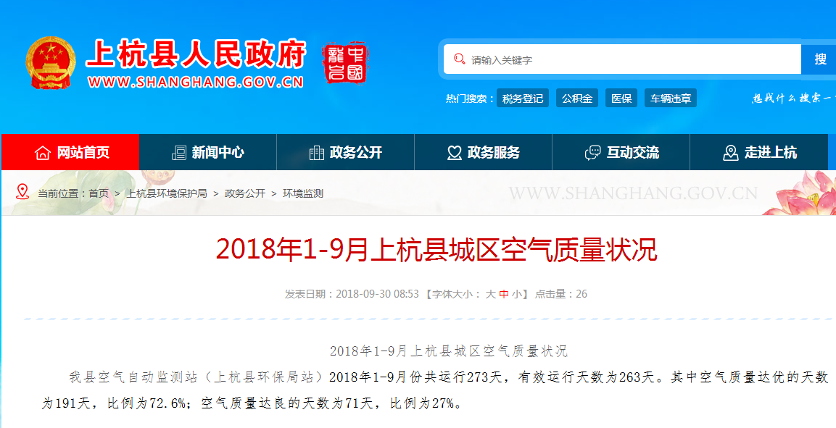

图3.1-1 环境保护局关于公开2018年1-9月上杭县城区空气质量状况

3.3.3 声环境质量现状
（1）监测时间和监测方法
为了解工程区的声环境质量现状，委托厦门科仪检测技术有限公司于2019年 01 月 26-27 日在沿线评价区内共布设 5 个监测点，每个测点分昼间、夜间 两个时段各监测一次。
根据《声环境质量标准》（GB3096-2008）及《声环境功能区划分技术规范》（GB/T15190-2014）的有关规定，项目区域执行《声环境质量标准》（GB3096-2008）2类标准（昼间≤60dB,夜间≤50dB）。
- 环境噪声现状监测结果分析
监测结果见表 3.3-2。

表3.3-2 环境噪声监测结果 单位：dB（A）
检测 点位 | 点位名称 | 时段 | Leq |  | 标准 |  | 达标情况
检测 点位 | 点位名称 | 时段 | 2019.01.26 | 2019.01.278 | 昼间 | 夜间 | 达标情况
N1 | 下坝北路起点 | 昼间 | 50.2 | 49.6 | 60 | 50 | 达标
N1 | 下坝北路起点 | 夜间 | 45.2 | 45.6 | 60 | 50 | 达标
N2 | 下坝北路终点与福州大学紫金矿业学院之间 | 昼间 | 54.6 | 53.9 | 60 | 50 | 达标
N2 | 下坝北路终点与福州大学紫金矿业学院之间 | 夜间 | 47.0 | 46.7 | 60 | 50 | 达标
N3 | 忠义路起点 | 昼间 | 49.8 | 49.3 | 60 | 50 | 达标
N3 | 忠义路起点 | 夜间 | 44.2 | 43.2 | 60 | 50 | 达标
N4 | 忠义路终点 | 昼间 | 49.6 | 48.5 | 60 | 50 | 达标
N4 | 忠义路终点 | 夜间 | 43.4 | 43 | 60 | 50 | 达标
N5 | 城北村 | 昼间 | 51.2 | 49.6 | 60 | 50 | 达标
N5 | 城北村 | 夜间 | 43.8 | 43.5 | 60 | 50 | 达标
根据对拟建公路沿线 5 个声环境敏感点的现状监测结果可知（见表 3.3-2）， 5 个监测点位现状噪声均能够满足《声环境质量标准》（GB3096-2008 中2类标准的要求。评价区域总体声环境质量较好。

3.3.4 生态环境现状
（1）区域植被概况
上杭县境内原生植被为中亚热带常绿阔叶林。由于受人为活动的影响和生态环境的改变，成片的原生植被，仅有步云、古田的梅花山区保存较好。其余大部分地区已由针阔叶混交林、针叶林次生植被所代替。属中亚热带常绿阔照叶林地带。评价区范围内植被覆盖率总体较高，无《国家重点保护野生植物名录》中的珍稀及保护植物分布。
（2）工程占地植被现状
项目所处区域为农林生产区、居住区，已经完全处于人类开发活动范围内，由于农业及工业开发和利用，项目沿线现已无原生植被分布，现有植被以人工植被占主体，自然植被均为次生性，主要为灌草丛和竹林、杉木林。沿线人工植被以水田作物和用材林为主，局部有旱地作物。水田（梯田）作物主要为水稻，用材林主要有人工杉木林、马尾松林等。
（3）野生终点保护植物、古树名木调查
根据现场调查，评价区无重点保护植被、无古树名木分布。
（4）陆生野生动物资源调查与评价
经现场调查与走访，评价区内为人类活动频繁地区，受人类活动影响，野生动物生存环境受干扰严重，存在种类较少，已多年未发现大型野生动物。区域多为适生于人类活动影响的各种常见两栖、爬行类、鸟类及小型兽类等动物，其中与人类活动密切的啮齿类动物在该区域内最为常见。
经现场调查，评价区内未发现珍稀濒危保护野生动物分布，也无国家级或省级野生重点保护动物。
（5）水生生物资源调查与评价
项目沿线涉及的地表水体主要为汀江。根据调查并查阅的相关资料，汀江内浮游植物5门48种；浮游动物共66种，分别隶属于4门、23科、37属，浮游动物物种较为丰富，年平均个体数量159.2个/L，属中生产力水体；底栖动物47种，其中寡毛类 (Oligochaeta)9种，软体动物(Mollusca)23种，水生昆虫 (Aquatic Insect)12种，其它动物3种；汀江流域分布有43种鱼类，分属13科，其中鲤科28种，合鳃科1种，鮠科3种，鲶科2种，鮡科1种，鲶科2种，鳢科1种，刺鳅科1种，虎鱼科1种，鳗鲡科1种，鳗科2种（见表5.4）。种类组成以鲤科鱼类为主，共28种，占总种类数的65.1%，反映了东洋区淡水鱼类的共同特点；草鱼、青鱼、鲢鱼、鳙鱼、鲤鱼、鲫鱼、赤眼鳟、黑脊倒刺鲃、泥鳅、斑点鳠鱼、日本鳗鲡、黄桑鱼、厚唇鱼、大刺鳅等14种为汀江的常见鱼类。其中，大刺鳅、日本鳗鲡、黄桑鱼、厚唇鱼、斑点鳠鱼、黑脊倒刺鲃为福建省重点土著鱼类，大刺鳅为福建省重点保护鱼类。
（6）生态敏感区调查
经现场调查与走访，拟建道路不涉及任何级别的自然保护区、风景名胜区、森林公园等生态敏感区。

四、主要环境问题及环境保护目标

4.1 主要环境问题分析
本项目建设运行主要环境问题是：施工期对区域生态环境的影响和水环境的影响，施工期扬尘、粉尘排放对大气环境的影响，施工期噪声对周边环境的影响；运营期汽车尾气和交通噪声的影响。

4.2周边敏感目标
①根据现场调查，本项目处于汀江“南岗水厂取水口下游200米至上杭李家坪”河段，因此。工程水环境保护目标位汀江。
②本项目声环境敏感目标主要为拟建在道路中心线两侧 200m 范围内学校及已经建存的居民和学校等。
③本项目沿线不涉及风景名胜区、自然保护区等生态环境保护目标，同时不占 用基本农田及生态公益林等。生态环境保护目标主要为沿线植被和农田等。
项目主要环境敏感目标和环境保护目标见表4.1-1。

表4.1-1 主要环境敏感目标和环境保护目标一览表
环境要素 | 环境保护敏感点 | 与本项目方位 |  | 最近距离 |  | 规模 | 环境功能
环境要素 | 环境保护敏感点 | 下坝北路 | 忠义路 | 下坝北路 | 忠义路 | 规模 | 环境功能
大气环境 | 规划紫金小学（预计2020年9月招生） | W | N | 12m | 98m | 2160人 | 《环境空气质量标准》(GB3095-2012)二级标准
大气环境 | 规划紫金幼儿园（预计2020年9月招生） | W | N | 12m | 8m | 360人 | 《环境空气质量标准》(GB3095-2012)二级标准
大气环境 | 城北村 | W | W | 225m | 62m | 1340人 | 《环境空气质量标准》(GB3095-2012)二级标准
大气环境 | 福州大学紫金矿业学院 | S | S | 50m | 170m | 1230人 | 《环境空气质量标准》(GB3095-2012)二级标准
水环境 | 汀江 | E | E | 730m | 915m | - | 《地表水环境质量标准》（GB3838-2002）Ⅲ类标准
声环境 | 规划紫金小学（预计2020年9月招生） | W | N | 12m | 98m | 2160人 | 《声环境质量标准》(GB3096-2008)2类标准
声环境 | 规划紫金幼儿园（预计2020年9月招生） | w | N | 12m | 8m | 360人 | 《声环境质量标准》(GB3096-2008)2类标准
声环境 | 城北村 | W | W | 225m | 62m | 1340人 | 《声环境质量标准》(GB3096-2008)2类标准
声环境 | 福州大学紫金矿业学院 | S | S | 50m | 170m | 1230人 | 《声环境质量标准》(GB3096-2008)2类标准

五、工程概况和工程分析

5.1 项目名称、性质、建设单位和地点
项目名称：上杭县城区下坝北路及支路建设工程
建设性质：新建
建设单位：上杭县城市建设发展有限公司
建设地点：下坝北路起点接规划道路（仙人路）（AK0+032）终点接现状三环路（AK0+380.479）；忠义路起点接忠孝路（富康东路）（BK0+012），终点与下坝北路相交（BK0+213.352）。本项目拟2019年05月开工，2020年01月完工，工程总工期为9个月，预计2020年2月投产使用。地理位置图详见附图1。

5.2工程内容及规模
本项目位于上杭县境内，下坝北路起点接规划道路（仙人路），终点接现状三环路，设计长度约350m，设计路幅宽度24m，设计车速30km/h，为双向四车道的城市次干道；忠义路起点接忠孝路（富康东路），终点与下坝北路相交，设计长度长188m，设计路幅宽度15m，设计车速20km/h，为双向两车道的城市支路。项目总投资2812万元，建设内容包括道路工程、给排水工程、绿化工程、照明工程等。

5.2.1道路工程
（1）道路主要技术指标
本项目道路主要技术指标见表5.2-1。

表5.2-1 道路主要技术指标
序号 | 指标名称 | 单位 | 下坝北路 | 接线道路忠义路
1 | 道路级别 |  | 城市次干道 | 城市支路
2 | 计算行车速度 | km/h | 30 | 20
3 | 推荐横断面型式 | / | 双向四车道 | 双向两车道
4 | 路幅宽度 | m | 24 | 15
5 | 机动车道宽 | m | 14 | 9
6 | 人行道宽 | m | 4 | 4
7 | 非机动车道 | m | 4 | -
8 | 绿化带宽度 | m | 2 | 2
9 | 线路总长度 | m | 350 | 188
10 | 停车视距 | m | 30（30） | 20（20）
11 | 不设超高圆曲线最小半径 | m | 无圆曲线 | 无圆曲线
12 | 最大纵波 | % | 2.229（7） | 0.442（8）
13 | 最小纵波 | % | 2.056（0.3） | 0.442（0.3）
14 | 最小坡长 | m | 139.747（85） | 213.352（60）
15 | 路面设计轴载 | BZZ-100
16 | 路面类型 | 沥青混凝土路面
（2）平面设计
本工程平道路线形总体依据业主提供的红线图布设确定。
规划路线平面线形如下：
下坝北路实施起点AK0+032（坐标X=2774037.097，Y=39441337.305），实施终点为AK0+380.479（坐标X=2773688.618，Y=39441337.305），全线为直线，标准道路宽度24m，其中机动车道标准宽度为14m，双向四车道。在靠近紫金小学路段设置两个公交站台。对起点至桩号AK0+124.028道路进口道进行渠化拓宽，拓宽宽度3.25m。对桩号AK0+280起至三环路交叉口进口道进行渠化拓宽，拓宽宽度3.25m（由于下坝北路至三环路段长度较短，满足规范的最小渠化拓宽长度已接近此路段全长，因此对下坝北路至三环路全路段进口道进行拓宽）。对桩号AK0+323.431起至三环路交叉口出口道进行渠化拓宽，拓宽宽度为3.25m。忠义路实施起点BK0+012(坐标X=2773808.896，Y=39441135.953)，实施终点为BK0+213.352（坐标X=2773808.896，Y=39441337.305），全线为直线。道路宽度15m，其中机动车道标准宽度9m，双向两车道。
（3）纵断面设计
纵断面设计在规划的基础上，满足规范要求，尽量降低土方量，并满足道路的防潮要求。道路竖向标高进行控制，下坝北路起点为AK0+000 位置，设计标高为196.5，中间坡点为AK0+260.2位置，设计标高为198.000，坡度为0.576%，终点为AK0+421.914位置，设计标高为200.5，坡度为1.637%.忠义路起点为BK0+000位置，设计标高为196.8，终点为BK0+213.352，设计标高为198，坡度为0.562%，中间无变坡点。
（4）横断面设计
本工程下坝北路路幅宽度24m，断面布置为：（2m人行道+2m非机动车道+1m树池+7m机动车道）×2。忠义路幅宽度15m，断面布置为：3m 人行道（含树池）+9m 机动车道＋3m 人行道（含树池）。下坝北路标准横断面布置见图5.2-1，支路标准横断面布置见图5.2-2。

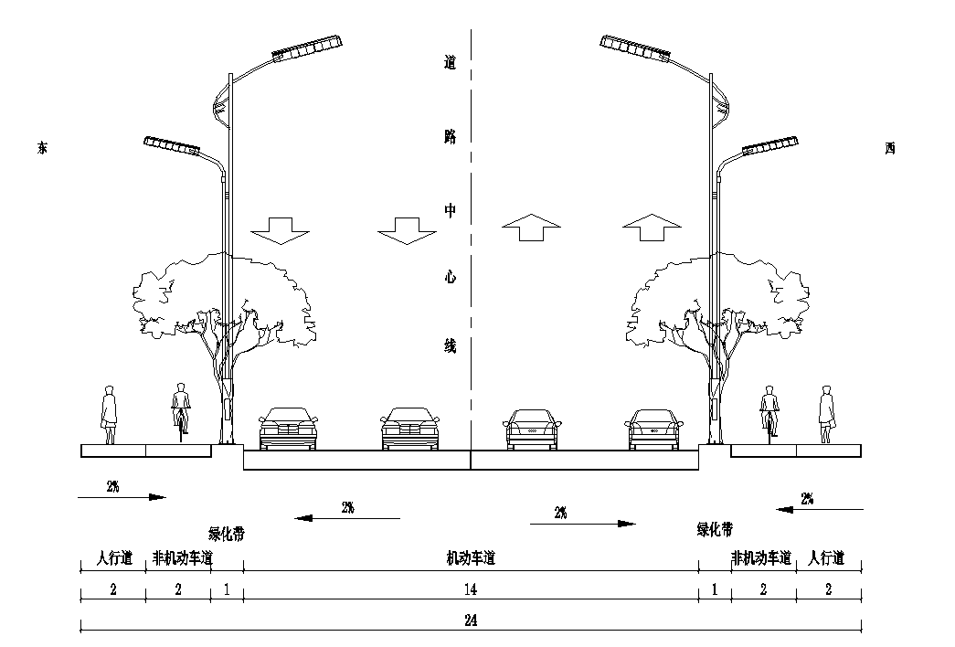

图5.2-1 下坝北路横断面布置图
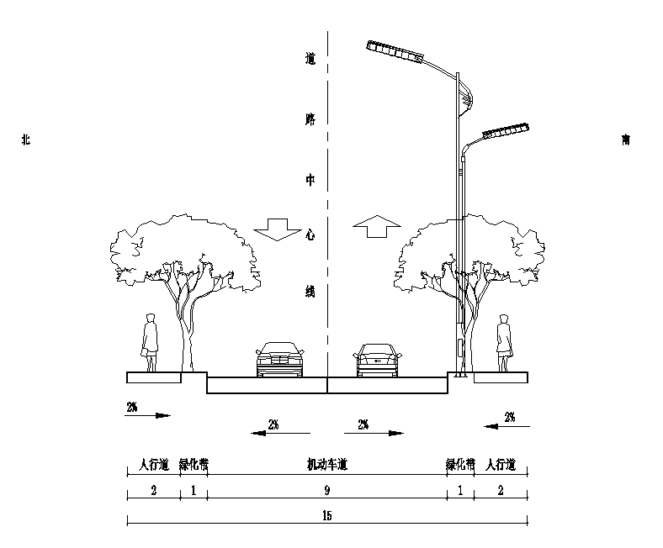图5.2-2 忠义路横断面布置图
（5）路面设计
经项目方案设计的分析讨论，综合比较沥青砼柔性路面与水泥砼刚性路面各有优缺点，本次设计根据道路的实际情况采用不同路面结构，具体如表5.2-2：

表5.2-2路面结构一览表
下坝北路 |  |  | 忠义路
机动车道 | 人行道 | 非机动车道 | 机动车道 | 人行道
总厚71cm | 总厚42cm | 总厚44cm | 总厚66cm | 总厚 42cm
4cm稳定型橡胶改性沥青玛蹄脂(AR-SMA13) | 连锁透水砖（30x15x6 红色） | 4cm厚AC-13C沥青砼 | 4cm厚AC-13C沥青砼 | 连锁透水砖（20x10x6红色）
粘层油 | 3cm 厚中粗砂找平层 | 5cm厚级配碎石垫层 | 粘层油 | 3cm厚中粗砂找平层
5cm厚AC-16C沥青砼 | 土工布 | 20cm厚5%水泥稳定碎石 | 7cm厚AC-25C粗粒式沥青砼 | 土工布
粘层油 | 18cm厚C20无砂透水水泥砼 | 15cm厚级配碎石 | 乳化沥青下封层 | 18cm厚C20无砂透水水泥砼
7cm厚AC-25C沥青砼 | （抗压强度≥20MPa，透水混凝土透水系数(15°C)≥0.5mm/s） |  | 透层油 | （抗压强度≥20MPa，透水混凝土透水系数（15°C）≥0.5mm/s）
乳化沥青下封层 | 15cm厚级配碎石 |  | 20cm5％水泥稳定碎石 | 15cm厚级配碎石
透层油 |  |  | 20cm3％水泥稳定碎石
20cm5％水泥稳定碎石 |  |  | 15cm厚级配碎石垫层

20cm3％水泥稳定碎石

15cm厚级配碎石垫层
本工程无障碍设计需在道路人行道、道路交叉口、人行过街、桥梁、公交车站等设施处满足视力残疾者与肢体残疾者以及体弱老人、儿童等利用道路交通设施出行的需要。本道路工程无障碍设施，在道路路段上铺设视力残疾者行进盲道，以引导视力残疾者利用脚底的触感行走。行进盲道在路段上连续铺设，无障碍盲道铺设位置一般距绿化带或行道树树穴 0.25～0.3m，行进盲道宽度 0.30～0.60m。行进盲道转折处设提示盲道。对于确实存在的障碍物，或可能引起视残者危险的物体，采用提示盲道圈围，以提醒视残者绕开。同时，路段人行道上不得有突然的高差与横坎，以方便肢残者利用轮椅行进。如有高差或横坎，以斜坡过渡，斜坡坡度满足1：20 的要求。
道路交叉口人行道在对应人行横道线的缘石部位设置缘石坡道，其中单面坡缘石坡道坡度为 1：20、三面坡缘石坡道坡度为 1：12。坡道下口高出车行道的地面不得大于 10mm。交叉口人行横道线贯通道路两侧，经过道路分隔带处压低高度，满足轮椅车通行。在交叉口处设置提示盲道，提示盲道与人行道的行进盲道连接。同时还设置音响设施，以使视残者确认可以通过交叉口。
（6）路基设计
1）一般路基设计
考虑到市政道路建设与周边地块的开发利用的不同步性，近期道路建设应设置路基边坡，以保证路基稳定性。路基边坡形式及坡率应根据填料的物理力学性质，边坡高度和工程地质条件确定。由于本阶段暂缺地勘资料，结合区域其他道路的经验，路基边坡填方边坡采用 1:1.5 坡率，挖方边坡采用 1:1 坡率。路基的压实度如表5.2-3所示。

表5.2-3 路基的压实度
填挖类型 | 路床顶面以下深度（cm） | 次干路压实度（％） | 支路压实度（％）
填方 | 0-80 | ≥94 | ≥92
填方 | 80-150 | ≥92 | ≥91
填方 | ＞150 | ≥91 | ≥90
零填及挖方 | 0-30 | ≥94 | ≥92
2）特殊路基设计
参考本项目周边已实施道路的地质勘察资料，确定本工程范围内土质强度较高，天然地基条件较好，但填方区局部的农用地可能存在软基，故对填方区范围的道路重新进行地基处理。
本次方案利用挖方区合格土方，对现状地面 3 米以内素填土采用开挖换填方式处理，换填处理时必须将软土全部挖除，填前夯实地基，保持基槽干燥，用合格的路基填料粘性土分层回填、碾压夯实或震动密实。
具体处理范围如表5.2-4所示。

表5.2-4 处理范围一览表
道路名称 | 处理范围 | 处理长度（m） | 处理宽度（m） | 处理深度(m)
下坝北路 | AK0+032~AK0+053 | 21 | 约66 | 0.8
3）路基防护与加固
路基防护与加固是防治路基病害、保证路基稳定、改善环境景观、保护生态平衡的工程技术措施。本次设计应根据道路性质和当地条件，结合路基基身和排水情况，以“绿色、生态、经济、景观”为原则，参照区内其他相似工程的成功经验，采用经济合理的路基防护与加固措施。考虑到周边地块内即将进行场平，场平后地块与道路标高基本一致，后期将没有边坡存在。为避免圬工防护的新建拆除等重复工程，节约造价，本项目道路采用缓坡开挖填筑、不进行防护设计。
填方：道路最大填方高度约 12 米，边坡高度＞6 米时，采用分级放坡，6 米一级，设置 2 米宽平台，坡率 1:1.5 及 1:1.75；边坡高度≤8 米时，按 1:1.5 坡率放坡。
挖方： 道路最大挖方高度约 15 米，边坡高度＞6 米时，用分级放坡，6 米一级，设置 2 米宽平台，坡率采用1:1及1:1.1~1.25；边坡高度≤6米时，按1:1坡率放坡。
（7）道路交叉设计
本路段共设交叉口4处,各交叉口交通组织如表5.2-5所示。

表5.2-5 各交叉口交通组织一览表
序号 | 道路名称 | 相交道路 | 相交道路等级 | 交通组织形式
1 | 下坝北路 | 三环路 | 次干路与主干路 | 信号灯控制
2 | 下坝北路 | 规划次干路（仙人路） | 次干路与次干路 | 信号灯控制
3 | 下坝北路 | 忠义路 | 次干路与支路 | 信号灯控制
4 | 忠义路 | 忠孝路（富康东路） | 次干路与支路 | 减速让行

5.2.2管线工程
（1）管线标准横断面
依据《上杭县城排水、燃气、电力、电信、管综专项规划》，本道路设置了雨水、污水、给水、燃气、电信、电力等管线，均采用埋地敷设。（注意以下Y为雨水管，D为电力管道，T为电信管道，J为给水管道，R为燃气管道，L为路灯电缆，W为污水管道，T为电信电缆）
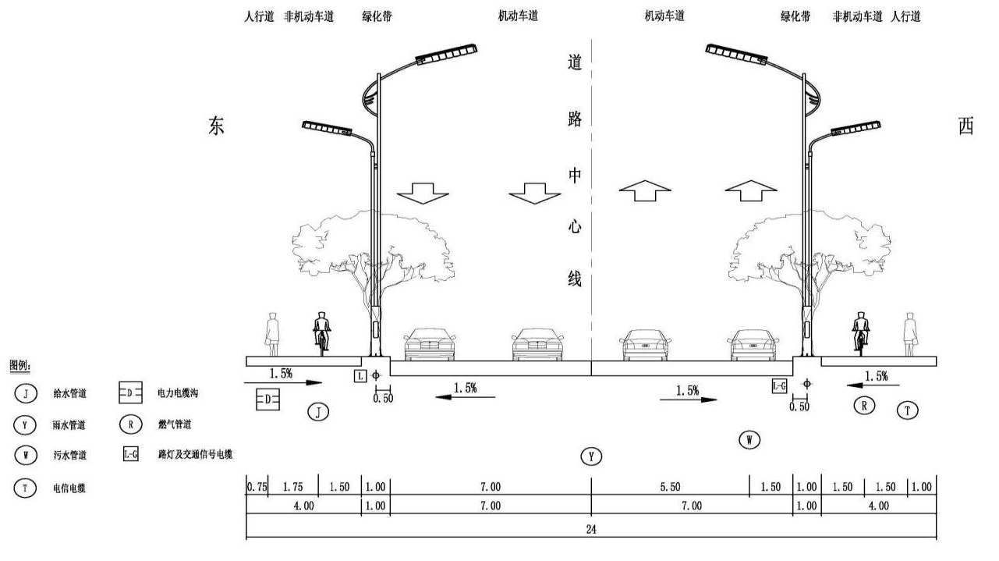图5.2-3 下坝北路管综标准横断面布置图
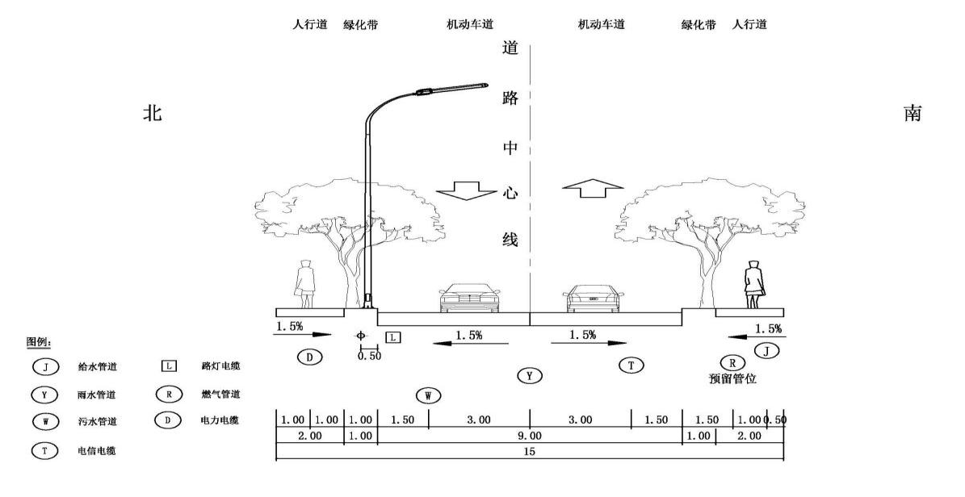

图5.2-4 忠义路管综标准横断面布置图
（2）管线竖向布置
工程管线交叉敷设时，自路面向下的排列顺序为：路灯电缆、给水管线、电力电缆、燃气管道、电信电缆、雨水管线、污水管线。工程管线交叉时，它们之间的最小垂直间距需满足规范要求。
（3）管线规划概况
A、给水
本次设计下坝北路的给水管布置于道路东侧人行道下，距离道路路边线2.5m。设计管径为DN300。
忠义路的给水管布置于道路南侧人行道下，距离道路路边线0.5m。设计管径为DN200。
B、雨水
本次设计下坝北路的雨水管布置于道路中心线下。雨水管道由南往北顺道路坡度敷设，远期接至北侧规划仙人路南侧排水明渠B×H=2.0×2.0，m=1.0，最终排至东侧汀江。近期道路周边地块尚未开发前，设计地块内自然排水体系保留，横穿本次新建道路的排水沟处，本次采用过路排水横穿管，保留排水顺畅；在下游排水明渠尚未实施前，本次新建道路的路面雨水临时排至地块内现状水系内。下坝北路下设计雨水管径为d600~d1350，设计坡度为0.3%~1.64%；横穿新建道路的两根排水管管径为d1000，设计坡度为0.5%。
本次设计忠义路的雨水管布置于道路中心线下。雨水管道由西往东逆道路坡度敷设接至下坝北路设计雨水管，最终排至东侧汀江。近期道路周边地块尚未开发前，设计地块内自然排水体系保留，横穿本次新建道路的排水沟处，本次采用过路排水横穿管，保留排水顺畅。忠义路下设计雨水管径为d600~d1200，设计坡度为0.2%；横穿新建道路的两根排水管管径为d1200，设计坡度为0.5%。
为方便道路两侧地块雨水的收集排放，在道路交叉口和道路两侧每隔90～120m均考虑预留雨水支管，预留支管管径为d600~d800，坡度i=0.003。道路道牙边设置偏沟式雨水口，收集路面雨水。考虑路面宽度，确定每30m左右对称布置2个单箅偏沟式雨水口，大交叉口处布置多个双箅偏沟式雨水口。雨水口连接管采用DN200UPVC双壁波纹管，以1.0%的坡度敷设。
C、污水
本次设计下坝北路的污水管布置于道路西侧机动车道下，距离道路中心线5.5m。道路桩号AK0+115~ AK0+257.2段污水管道由北往南逆道路坡度敷设道路西侧至忠义路的DN500污水管，道路桩号AK0+257.2~ AK0+320段污水管道由南往北顺道路坡度敷设道路西侧至忠义路的DN500污水管，设计管径为设计管径为DN500，设计坡度为0.20%~1.64%。
本次设计忠义路的污水管布置于道路北侧机动车道下，距离道路中心线3.0m。污水管道由东往西顺道路坡度敷设至忠孝路（富康东路），进而在现状空地内由北往南敷设三环路现状DN800污水管内，设计管径为设计管径为DN500，设计坡度为0.20%。
为方便道路两侧地块污水的收集排放，在道路交叉口和道路两侧每隔90~120m均考虑预留污水支管。预留支管管径为DN500，坡度i=0.005。
D、电力
下坝北路沿道路东侧人行道敷设12孔DN150+2孔DN100电力排管。忠义路沿道路北侧人行道敷设6孔DN150电力管线。横穿管道均按4孔设计。下坝北路管中心距离道路红线0.75米，忠义路管中心距离道路红线1.0米。
E、通信
根据相关规划及现状要求，沿下坝北路沿西侧人行道设置8孔主干管道通信管线；忠义路南侧车行道设置6孔主干管道通信管线；横穿管道均按4孔设计。下坝北路管中心距离道路红线1.0米，忠义路管中心距离车行道路边线1.5米。

5.2.3照明工程
下坝北路路灯设两列，对称布置，路灯设于人行道，距车行道路缘石0.75米。路灯采用双挑LED 路灯，车行道侧为功率150w，挑臂2.0m，杆高10m；人行道侧功率 75w，挑臂1.0m，杆高8m。路灯仰角均为10度，间距35m。
忠义路灯设单列，路灯设于南侧人行道，距车行道路缘石0.75米。路灯采用单挑 LED 路灯，车行道侧为功率90w，挑臂1.5m，杆高10m。路灯仰角均10度，间距30m。

5.2.4绿化工程
本项目下坝北路道路两侧绿化带以白兰作为行道树，丰花月季、狭叶十大功劳、紫叶小劈、龟甲冬青作为地被进行绿化；忠义路道路两侧绿化带以香樟作为行道树，丰花月季、狭叶十大功劳、紫叶小劈、龟甲冬青作为灌木丛进行绿化。本项目共设置行道树白兰63株、香樟44株，丰花月季186.1m2，狭叶十大功劳209.3m2，紫叶小劈190.8m2，龟甲冬青162.5m2，总绿化面积855.7m2。

5.2.5交通工程
（1）交通标志
本项目的交通标志上的指路信息一般为前方主要道路名，标志汉字高度35cm。汉字高宽比为1:1，字体采用交通工程专用字体，标志中的文字、箭头以及底色等均采用 IV 类反光膜，标志支架结构采用单柱式、单悬臂式，标志底板采用铝合金板。
（2）交通标线
标线、导向箭头的布设应确保车流分道行驶，起导流作用，保证昼夜的视线诱导良好，车道分界清晰，线型清楚、轮廓分明，本项目标线采用热熔型 2 号反光涂料，表面撒布玻璃微珠，布设的标线类型有车行道边缘线、车道分界线以及导向箭头等。
（3）交通信号灯
1）平交口信号灯
在主要平交口采用灯控，需同时设置机动车信号灯和人行道信号灯。悬臂式信号灯下缘距地面不得低于 5.5 米，立柱式信号灯下缘距地面不得低于 3 米。
2）人行横道信号灯
在过街人流量大的路段设置人行横道信号灯，信号灯下缘距路面不得低于 2.5 米。
（4）公共汽车停靠站
根据道路系统规划，本项目范围内道路未设置公交线路。由于本项目均拟建有紫金小学，且周边地块均为居住用地及商业设施用地，人口密度较大，在不占用出让用地的基础 上，考虑下坝北路上增设两处港湾公交停靠站。

5.2.6交通量
（1）预测年限
交通量预测年份为2020年（近期）、2026年（中期）、2034年（远期）。
（2）预测方法
本项目采用内插法预测。
（3）预测结果
根据《上杭县城区下坝北路及支路工程的方案设计》预测本项目未来车型和各特征年度高峰时、平均日交通量和各特征年度不同车型平均日交通情况分别见表5.2-6-表5.2-7。

表5.2-6 预测特征年高峰小时交通量一览表
 | 2020 | 2026 | 2034
下坝北路 | 1638 | 2499 | 3583
忠义路 | 700 | 1067 | 1522

表5.2-7 本项目各特征年度平均日交通量情况预测表 单位：pcu/d
 | 2020 | 2026 | 2034
下坝北路 | 15321 | 23978 | 35471
忠义路 | 6548 | 10239 | 15067
（1）车型组成比例
项目小中大各类车型组成比例为7：2：1.中大型车与标准小型车的换算关系是中型车换算成2辆小型车，大型车换算成3辆小型车。
（2）车流量昼夜比
车流量的昼夜比为85：15（昼间6：00-22：00；夜间22：00-6：00），高峰期小时系数0.11。
（3）预测年项目交通两预测结果
根据工程设计对该项目交通量的预测结果，并按各车型及昼夜间比例进行换算，换算结果如表5.2-8所示。

表5.2-8 工程交通流量预测结果表
特征年（年） |  | 昼间（辆/小时） |  |  |  | 夜间（辆/小时） |  |  |  | 高峰期（辆/小时）
 |  | 小型 | 中型 | 大型 | 合计 | 小型 | 中型 | 大型 | 合计 | 小型 | 中型 | 大型 | 合计
下坝北路 | 2020 | 407 | 116 | 58 | 581 | 114 | 41 | 20 | 175 | 819 | 234 | 117 | 1170
下坝北路 | 2026 | 636 | 182 | 91 | 909 | 225 | 64 | 32 | 321 | 1250 | 357 | 178 | 1785
下坝北路 | 2034 | 942 | 269 | 135 | 1346 | 332 | 95 | 48 | 475 | 1792 | 512 | 256 | 2560
忠义路 | 2020 | 174 | 50 | 25 | 249 | 62 | 18 | 9 | 89 | 350 | 100 | 50 | 500
忠义路 | 2026 | 272 | 78 | 39 | 289 | 96 | 27 | 14 | 137 | 534 | 152 | 76 | 762
忠义路 | 2034 | 400 | 114 | 57 | 571 | 141 | 40 | 20 | 201 | 761 | 217 | 109 | 1086

5.3征地与拆迁

5.3.1工程占地
本项目共占地面积1.32hm²，分为永久占地和临时占地两部分。其中永久占地面积1.23hm²，主要为红线面积，占地类型为耕地、园地、工矿仓储用地和其他用地等；临时占地面积为0.09hm²，其中施工生产生活区占地面积0.06hm²，占地类型为其他用地；临时堆土场占地面积0.03hm²，占地类型为其他用地。根据GB T21010-2007土地利用分类对本项目征地面积进行分类，见表5.3-1。

表5.3-1工程占地一览表 单位：hm²
区域 | 占地类型 |  |  |  |  | 备注
区域 | 耕地 | 园地 | 工矿仓储用地 | 其他用地 | 合计 | 备注
主体工程区 | 0.04 | 0.17 | 0.03 | 0.99 | 1.23 | 永久占地
施工生产生活区 |  |  |  | 0.06 | 0.06 | 临时占地
临时堆土场区 |  |  |  | 0.03 | 0.03 | 临时占地
合计 | 0.04 | 0.17 | 0.03 | 1.08 | 1.32

5.3.2土地征用及房屋拆迁安置补偿方案
项目占地类型主要为水田、园地、其他农用地、建筑用地、未利用地等，不涉及基本农田（用地预审附件5）.上杭县城区下坝北路及支路项目拟用地11220平方米，项目设计拆迁铁皮房约341.91平方米，根据建设单位提供资料，初步确定项目征地形式以货币形式对被征地户进行赔偿，标准按照《福建人民政府关于调整征地补偿标准的通知》（闽政[2012]57号）进行赔偿。
经现场勘查，目前尚未拆迁，拆迁工程由政府组织相关职能单位实施，不包含在本项目中。评价要求：在本项目建设前应处理好拆迁工作。

5.4土石方平衡
根据下坝北路及支路道路工程的设计资料，本工程施工期总开挖量约13.371万m³(表土剥离0.071万m³，路基开挖土石方7.91万m³，软基工程开挖土石方0.63万m³，综合管线工程开挖土石方4.76万m³)，总回填量约10.531万m³ (绿化覆土0.071万m³，路基回填土石方5.89万m³，软基工程回填土石方0.63万m³，综合管线工程回填土石方3.94万m³) ；本项目需外弃土石方2.84万m³。
开挖土石方主要产生环节主要为路基和综合管线开挖，开挖土方均用于本项目路基回填，路基开挖与回填两个工序同时进行。外弃土石方均直接运至上杭县城区二环西路城市道路工程（二期）处回填（综合利用），不另设土石方临时中转站。

表5.4-1土石方平衡一览表 单位：万m³
序号 | 桩号 | 挖方量 | 路基填方 | 调出 | 去向 | 调入 | 来源 | 弃方
 |  |  |  |  |  |  |  | 弃方 | 去向
① | 下坝北路 | 5.56 | 3.06 | 0.48 | ② | / | / | 2.02 | 上杭县城区二环西路城市道路工程（二期）处回填（综合利用）
② | 忠义路 | 2.35 | 2.83 | / | / | 0.48 | ① | -- | 上杭县城区二环西路城市道路工程（二期）处回填（综合利用）
合计 |  | 7.91 | 5.89 | 0.48 |  | 0.48 |  | 2.02 | 上杭县城区二环西路城市道路工程（二期）处回填（综合利用）

总外弃方：2.02万m³
总挖方：7.91万m³
总回填：5.89万m³

2.02
2.02万m³
3.06万m³
5.56万m³
3.06
下坝北路
0.48
2.35
2.35万m³
2.83万m³
忠义路

图5.4-1土石方平衡图

5.5 施工组织

5.5.1施工总布置
施工三场布置详见附图 11。
（1）临时堆土场
本项目共剥离表土量为0.071万m³，用于本项目主体工程区绿化带和施工生产生活区及临时堆土场区绿化覆土，故本项目需设置临时堆土场，用于堆放表土0.071万m³。
经过实地调查与建设单位介绍，建设单位拟在下坝路终点处东侧设置一处临时堆土场，占地面积共0.03hm²，占地性质均为临时占地，占地类型为其他用地。待施工结束后对其进行绿化恢复。
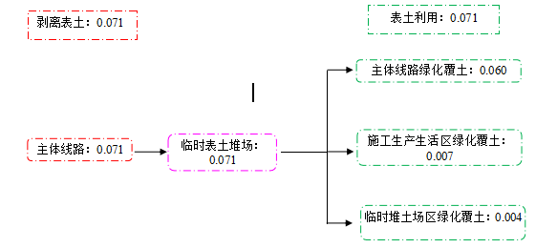

图5.5-1 表土平衡图
（2）施工生产、生活区
根据施工现场的条件，本方案在下坝北路终点处西侧设1个施工生产生活区，主要为人工砂石加工场、砼搅拌站、综合加工厂、办公及员工休息场地等。施工生产生活区占地面积0.06hm²，占地性质为临时占地，占地类型为工矿仓储用地（该用地现状为空地）。
（3）施工便道
根据现场调查，本项目区域内道路交通条件成熟，项目周边有道路相通，满足材料及设备的运输要求。

5.5.2 施工工序
本项目施工期工序流程见图5.5-2。
管线施工
路基工程
拆迁工程
其他配套设施施工
路面施工

投入运营

图5.5-2本项目主要施工工艺基本流程
工序说明：施工人员进驻现场，对项目占地范围内的房屋等进行拆迁，然后采用挖掘机自上而下开挖路基、同时采用人工配合挖掘机挖基槽，进行管线工程的施工，路基管道等施工完成后进行路面工程施工，摊铺碎石基层，压路机压实，摊铺沥青路面等，最后进行道路绿化、人行道、路灯安装等配套工程施工。整个工程结束后，经验收通过，投入运营使用。

5.5.3施工工艺
本道路地形等级为丘陵区。主要工程为路基、路面工程。工程施工一般按照先路基，最后沿线设施的程序进行。为了保证工程工期和质量，施工采用机械化作业，按进度实施，避免抢工期、拖时间。主要材料集中供应，混合料和稳定料集中厂拌。

5.5.4施工进度安排
本项目拟2019年5月开工，2020年1月完工，工程总工期为9个月，依据本工程特点，工程进度包括施工准备、路基工程、路面及沿线设施工程、交通工程及其他工程、绿化工程及竣工验收。工程建设进度计划表见表5.5-3。

表5.5-3工程建设进度计划表
序号 | 进度\年 | 2019年05月~2020年01月
序号 | 进度\年 | 2019年 |  |  |  |  |  |  |  | 2020年
序号 | 进度\年 | 05月 | 06月 | 07月 | 08月 | 09月 | 10月 | 11月 | 12月 | 01月
1 | 施工准备期
2 | 路基工程
3 | 路面及沿线设施
4 | 交通工程及其他
5 | 景观绿化
6 | 竣工验收

5.6主要污染工序

5.6.1施工期
本项目拟2019年05月开工，2020年01月完工，工程总工期为9个月，预计2020年2月投产使用。
（1）施工期废水
施工期水污染主要来自施工车辆冲洗的含油废水、砼拌合设备冲洗废水，以及施工人员的生活污水。
①车辆冲洗含油废水
机械及车辆冲洗废水主要污染物为 SS、石油类。拟在施工场地内修建临时 隔油沉淀池，车辆冲洗废水经隔油、沉淀等处理后回用于车辆与设备清洗，或用 于施工区洒水抑尘。施工期生产废水不直接排入地表水体，对当地地表水无直接 影响。
②砼拌合设备冲洗废水
砼拌合设备冲洗废水具有悬浮物浓度高、水量小、间歇性集中排放等特点；根据有关资料及工程分析，污水产生量约 0.50m³/次，主要污染物 SS 浓度可达 到 3000～5000mg/L，pH 值在 12 左右，拟设置沉淀池收集处理后回用于生产与场地洒水降尘，不外排。
③施工人员生活废水
本项目施工工人8人，施工人员人均生活用水量按150L/d·人计，即施工期施工人员生活用水量为1.2t/d。生活污水按用水量的80%计，则生活污水产生量为0.96t/d，施工期为9个月，则生活污水产生总量为259.2t。生活污水主要污染物产生浓度为CODcr：400mg/L、BOD5：200mg/L、SS：300mg/L、NH3-N：30mg/L。根据同类道路建设经验及建设单位提供的资料，在下坝北路终点处西侧设1个施工生产生活区，生活污水经三级化粪池处理后用于周边林地的浇灌，不外排。
（2）施工期废气
施工期大气污染主要是施工期扬尘、摊铺沥青时产生的少量沥青烟和施工期部分施工机械产生的废气以及临时堆土场产生的粉尘。
A、扬尘
施工期扬尘主要来源于①土方开挖装卸和运输过程中产生的扬尘、管网布设路面开挖产生的扬尘；②建筑材料的堆放、装卸过程产生的扬尘；③施工垃圾的堆放及装卸过程产生的扬尘；④运输车辆造成的道路扬尘。
施工粉尘的排放数量与施工场地面积、施工文明水平、施工强度和土壤类型、气候条件等有关。道路建设一般为多点施工，因此，施工粉尘呈多点或面源性质，为无组织排放，在时间和空间上均较零散；此外，污染扩散主要在施工场地附近，一般可控制在施工场地100m范围内，故本评价不作粉尘污染源强的定量分析，只作半定量估算。
一般来说，风力起尘量与施工场地面积的大小、施工活动频率以及当地土壤中泥沙颗粒成一定比例，同时，还与当地气象条件如风速、湿度、日照等有关。参考其他同类型工程现场的扬尘实地监测结果，TSP产生系数在0.10～0.05mg/m²· s之间，考虑本项目区域的土质特点，取TSP产生系数0.05mg/m²· s。本项目工作时长为九个月，2700时，所以本项目的TSP产生量为9.72kg。
B、沥青烟
本项目将在沥青搅拌站购买成品的沥青铺设，沥青在铺设过程中将产生沥青烟。通过类比道路沥青烟污染监测结果，沥青烟在路边测的浓度30~50mg/m3之间，小于《大气污染物综合排放标准》的二级标准75mg/m³。
施工阶段使用施工设备为沥青铺设设备，只要加强施工机械的保养，使用优质燃料，其废气产生量较小，影响轻微。
C、施工机械产生的废气
施工场地使用的燃油机械，将产生CO、NO₂、THC等污染物。道路工程施工所用的机械大多为大型机械，单车排放系数较大，但机械数量少且较分散，机械废气污染程度相对较轻。
D、临时堆土场产生粉尘
施工期需剥离表土量为0.071万m³，用于本项目主体工程区绿化和施工生活区及临时堆土场去的绿化覆土，因此需设临时堆土场用于堆放表土。由于表土的堆放，将会产生不可避免的产生风蚀粉尘。
（3）施工期噪声
施工期噪声主要来自材料运输车辆行驶以及施工机械作业时的机械噪声。根据有关资料主要的施工机械噪声值一般在82-92dB(A)之间。

表5.6-1 常见施工机械和车辆噪声级
序号 | 机械类型 | 距声源5m声压级（dB(A)）
1 | 挖掘机 | 84
2 | 装载机 | 86
3 | 推土机 | 90
4 | 铲土机 | 92
5 | 平地机 | 90
6 | 搅拌机 | 90
7 | 摊铺机 | 87
8 | 压路机 | 86
9 | 振捣棒 | 91
10 | 夯土机 | 90
11 | 自卸车 | 82
12 | 卡车 | 89
（4）施工期固体废物
施工期的固体废物主要为施工挖填产生的土石方，施工建筑垃圾以及施工人员的生活垃圾。本项目施工工人8人，按1.0kg/d·人计算，生活垃圾的产生量为8kg/d，施工期为9个月，则生活垃圾产生总量为2.16t。施工人员的生活垃圾集中收集后交由环卫部门统一处理。施工的建筑垃圾主要有废弃的钢筋、废混凝土等。按5-10kg/m²算（本评价取5），产生量约为56.1t。本项目施工的总挖方13.371万m³，总填方量10.531m3,产生弃方2.84万m³，项目施工过程产生的多余的土方用于上杭县城区二环西路城市道路工程（二期）处回填。
（5）施工期生态影响
施工期的生态影响主要为永久占地和临时占地对植被地表的破坏，改变周围的生态环境、造成一定的水土流失。本项目水土流失防治责任范围总面积为2.04hm²，其中项目建设区1.23hm²，直接影响区0.72hm²。水土流失预测时段为1年，即2019年05月至2020年01月，分为施工准备期、施工期和自然恢复期。本项目工程建设开挖扰动地表面积1.32hm²，损坏水土保持设施面积1.32hm²。
本项目在预测时段内共产生水土流失量1758.09t（包括场地内的总水土流失量224.49t和外运弃渣产生水土流失量为1533.6t），其中新增水土流失量1754.00t（包括场地内的总新增水土流失量220.40t和外运弃渣新增水土流失量为1533.6t）。新增水土流失量中施工准备期4.91t，施工期214.99t，自然恢复期0.50t；新增水土流失中主体工程区208.08t，施工生产生活区6.20t，临时堆土场6.12t，外运弃渣流失量为1533.6t。本项目水土流失量主要集中在施工期，施工期的水土流失重点地区是主体工程区。
（6）施工期社会影响
施工期对社会影响主要是大量的土方车、挖掘机等施工机械以及混凝土罐车集中在施工现场，产生的噪声、扬尘影响周围的居民，施工运输机械占用区内道路，在一定程度上拥挤了交通。

5.6.2运营期
（1）运营期废水
道路建成后，因不设收费站、服务社区等，因此运营期不产生生活废水，主要的水污染源为雨水冲刷路面后产生的路面径流。道路营运期间，车辆尾气中的污染物会沉积在路面。另外，轮胎磨损颗粒、车辆所粘带的泥土、人类活动的残留物、车辆运输时散落的细小物品以及车辆机油、燃油滴漏等均可能随着路面雨水径流进入道路附近水体（汀江），主要污染源包括：SS、COD、BOD5和石油类等。
（2）运营期废气
运营期废气主要为来往车辆排放的尾气，主要污染物为:CO、NO_{X}、THC。项目汽车污染物单车排放因子参数采用《车用压燃式发动机排气污染物排放限值及测量方法》（GB19691-2005）以及《轻型汽车污染物排放限值及测量方法（中国 第五 阶段）》（GB18352.3-2013）推荐的参数。我国已于 2018 年以后全国各地开始逐步实行国 V 标准，因此，项目运营期均按照“国 V”标准取值。本项目汽车污染物单车排放因子推荐值见表5.6-2.

表5.6-2 汽车尾气污染物单车因子排放参数
项目类别 |  | NO_{X} | CO | THC
V类阶段标准值（g/km·辆） | RM≦1305kg | 0.06 | 1.0 | 0.100
V类阶段标准值（g/km·辆） | 1305kg<RM≦1760kg | 0.075 | 1.81 | 0.130
V类阶段标准值（g/km·辆） | 1760kg<RM | 0.082 | 2.27 | 0.160
NO_{X} 很不稳定，遇光、热等变成二氧化氮。根据《环境影响评价技术导则公路建设项目（征求意见稿）》，源强计算后获得的 NO_{X} 数值，应换算为 NO₂ 后与环境空气质量标准 GB3095 限值进行比较，因此评价选取 CO、NO₂ 作为典型污染因子进行评价。
根据项目各路段各种类型机动车流量及各种类型机动车尾气污染物的排放系数等参数，可以计算出在该路段行驶机动车尾气污染物的排放源强，计算公式如下：
式中：Q_{j}——j 类气态污染物排放源强度，mg/(s·m)；
A_{i}——i 型车预测年的小时交通量，辆/h；
E_{ij}——汽车专用公路运行工况下 i 型车 j 类污染物在预测年的单车排放因子，mg/（辆·m）。
按照上述模式及相关参数，并根据项目的交通量预测，对公路进行废气预测，经计算，本项目昼间日平均小时车流量时，CO、NO₂ 、THC主要污染物废气污染物源强产生情况详见表5.6-3。

表5.6-3 道路车辆污染物排放量情况 单位：mg/(m·s)
路段 | 污染物种类 | 2020 | 2026 | 2034
下坝北路 | NOX | 0.010 | 0.016 | 0.024
下坝北路 | CO | 0.207 | 0.325 | 0.482
下坝北路 | THC | 0.018 | 0.028 | 0.041
忠义路 | NOX | 0.004 | 0.007 | 0.010
忠义路 | CO | 0.089 | 0.139 | 0.204
忠义路 | THC | 0.007 | 0.012 | 0.017
（3）运营期噪声
运营期噪声主要来自道路上的来往车辆产生的交通噪声，为非稳态噪声源。运营期下坝北路的设计车速为30km/h，支路的设计车速为20km/h.各类型单车车速预测采用如下公式：
式中：v_{i}——i型车预测车速；该道路设计车速小于120km/h时，各车辆预测车速按比例降低；
k₁k₂k₃k₄——回归系数，按表5-4取值；
u_{i}——该车型当量车速；
η_{i}——该车型的车型比；
N_{单车道小时}——单车道小时车流量；
m——其他车型加权系数；
v——设计车速。

表5.6-4 预测车速常用系数取值表
车型 | k1 | k2 | k3 | k4 | M
小车型 | -0.061748 | 149.65 | -0.000023696 | -0.02099 | 1.2102
中车型 | -0.057537 | 149.38 | -0.000016390 | -0.01245 | 0.8044
大车型 | -0.051900 | 149.39 | -0.000014202 | -0.01254 | 0.70957
根据上述公式，计算得到本项目各预测特征年、不同路段各类型车平均车速预测结果见表5.6-5。

表5.6-5 运营期各期各车型预测平均行驶车速 单位：km/h
路段 | 车型 | 昼间 |  |  | 夜间
路段 | 车型 | 2020 | 2026 | 2034 | 2020 | 2026 | 2034
下坝北路 | 小车型 | 25.1 | 24.7 | 24.0 | 25.4 | 25.3 | 25.2
下坝北路 | 中车型 | 17.5 | 17.7 | 17.8 | 17.4 | 17.4 | 17.5
下坝北路 | 大车型 | 17.5 | 17.6 | 17.6 | 17.4 | 17.5 | 17.5
忠义路 | 小车型 | 16.8 | 16.6 | 16.2 | 16.9 | 16.9 | 16.8
忠义路 | 中车型 | 11.7 | 11.7 | 11.8 | 11.6 | 11.6 | 11.6
忠义路 | 大车型 | 11.7 | 11.7 | 11.7 | 11.6 | 11.6 | 11.7
第i种车型车辆在参照点（7.5m处）的平均辐射噪声级（dB）Loi按下式计算：
式中：右下角注S、M、L——分别表示小、中、大型车；
V_{i} ——该车型车辆的平均行驶速度，km/h。
道路纵坡引起的交通噪声源强修正量ΔL_{纵坡}计算按表5.6-6取值：

表5.6-6 路面纵坡噪声级修正值
纵坡（%） | 噪声级修正值（dB）
≤3 | 0
4～5 | +1
6～7 | +3
＞7 | +5
注：本表仅对大型车和中型车修正，小型车不作修正。
道路路面引起的交通噪声源强修正量ΔL_{路面}取值按表5.6-7取值。

表5.6-7 常规路面修正值ΔL_{路面}
路面 | ΔL路面（dB）
沥青混凝土路面 | 0
水泥混凝土路面 | +1～2
注：本表仅对小型车修正，大型车和中型车不作修正。
本项目下坝北路最大纵波2.229%，忠义路最大纵波0.442%。按表5.6-6ΔL_{纵波}取值为0dB(A)，路面为沥青混凝土路面，按表5.6-7ΔL_{路面}取值为0dB(A).
计算结果见表5.6-8.

表5.6-8运营期车辆单车平均辐射声级 单位：dB(A)
路段 | 车型 | 昼间 |  |  | 夜间
路段 | 车型 | 2020 | 2026 | 2034 | 2020 | 2026 | 2034
下坝北路 | 小车型 | 61.2 | 61.0 | 60.5 | 61.4 | 61.3 | 61.3
下坝北路 | 中车型 | 59.1 | 59.2 | 59.4 | 59.0 | 59.0 | 59.1
下坝北路 | 大车型 | 67.1 | 67.1 | 67.2 | 67.1 | 67.1 | 67.1
忠义路 | 小车型 | 55.2 | 55.0 | 54.6 | 55.2 | 55.2 | 55.2
忠义路 | 中车型 | 52.0 | 52.0 | 52.2 | 51.9 | 51.9 | 51.9
忠义路 | 大车型 | 60.8 | 60.8 | 60.8 | 60.7 | 60.7 | 60.8
（4）运营期固体废物
运营期的固体废物主要来源于运输车辆在行驶过程中散落的承载物以及乘客随处丢弃的物品，以及道路绿化带的绿化废物（枯枝落叶、修建树枝等）。
（5）运营期生态影响
随着工程的竣工，施工期对生态的破坏逐步得以恢复，同时，道路绿化带建成等将形成新的景观价值。
（6）运营期社会影响
随着本项目的建设完成，完善了上杭城区的交通网络，改善了交通条件，缓解了交通压力，但随之而来的是交通噪声、环境污染等对沿线居民的影响。

5.7产业政策符合性分析
本项目为城市基础设施和道路交通工程建设项目。属于《产业结构调整指导目录（2011年本）》（2013年修正）中“第一类 鼓励类”中的“二十二、城市基础设施城市道路及智能交通体系建设”，为鼓励类。本项目于2018年6月12日取得上杭县发展改革局出具的《关于上杭县城区下坝北路及支路建设工程项目建议书的批复》（杭发改审[2018]58号）立项批准，同意本项目建设（附件3：建议书批复）。
因此，本项目建设符合国家和福建省当前的有关产业政策的要求。

5.8规划选址符合性分析

5.8.1与区域交通规划符合性分析
上杭县城的路网结构总体上呈“外围环线+内部组团之间联系道路”的网状结构。各片区路网自成体系，通过跨江桥联系。根据《上杭县城区道路系统专项规划（2005-2020年）》和《上杭县城总体规划（2015-2030 年）》中心城区综合交通规划图（上杭县城总体规划中心城区交通规划图见附件4），本项目拟建的属于上杭县中心城区规划的交通道路，符合上杭县城区交通规划要求。

5.8.2土地利用规划符合性分析
项目已取得上杭县国土资源局颁发的《建设项目用地预审意见书》（杭国土资[2018]预 36号），本项目建设符合上杭县土地利用总体规划。详见附件 5。

5.9“三线一单”控制要求符合性分析

5.9.1生态保护红线符合性分析
生态红线是指对维护国家和区域生态安全及经济社会可持续发展具有重要战略意义，必须实行严格管理和维护的国土空间边界线。根据省政府《福建省生态功能红线划定工作方案 2016 年》，全省的陆域生态功能红线划分由 9 个类型组成。
9 个类型的陆域生态功能红线包括生物多样性保护红线、重要湿地保护红线、水源涵养区保护红线、陆域重要水体及生态岸线红线、水土流失敏感区保护红线、自然与人文景观保护红线和集中式饮用水水源地保护红线。
根据《上杭县生态功能区划》，项目所在地位于上杭中心城镇与工业环境生态和污染物消纳生态功能小区，与上杭县石禾仓水厂水源保护区（丰村溪石禾仓水坝以上的整个汇水流域）最近距离为6650m 且处于该水源保护区的中上游汀江左侧约670m处。均不在其划定的生态红线管控区范围内。因此本项目的建设不会导致生态红线区域服务功能下降，符合生态红线保护的要求。（附图 9：生态功能区划图）。

5.9.2环境质量底线符合性分析
项目所在区域的空气环境功能为二类区，项目施工期产生的废气经落实废气防治措施等处理后，运营期产生的汽车尾气等经过稀释、自然扩散、绿化吸收，对所在区域环境空气质量影响不大。项目所在区域现状声环境执行2类标准，道路建成后，道路两侧35m范围内除紫金小学和紫金幼儿园路段执行4a类标准，道路两侧35m范围外及紫金小学和幼儿园路段执行2类标准，项目在运营过程产生的噪声经落实噪声防治措施等处理后，沿线噪声能达到相关要求，对区域声环境质量影响不大。本项目区域水环境为汀江，为渔业用水、农业用水，水环境功能Ⅲ类区，本项目施工期生活污水经预处理后用于周边林地浇灌，对周边环境影响不大。

5.9.3资源利用上线符合性分析
本项目为道路建设项目，所需资源为土地资源，项目所需土地是在城市总体规划建设用地范围，符合土地利用总体规划，故项目未涉及土地利用上线；项目所在地对水利用无要求，故项目未涉及水资源利用上线。项目消耗资源相对区域资源利用总量较少，符合资源利用上线要求。

5.9.4负面清单
本次环评对产业政策以及发改委和商务部联发的《市场准入负面清单草案（试点版）》（发改经体 [2016]442 号）进行说明。
Ⅰ、产业政策符合性分析
根据“（9）产业政策符合性分析”，项目的建设符合国家当前产业政策。
Ⅱ、与《市场准入负面清单草案（试点版）》（发改经体 [2016]442 号）相符性分析
经检索《市场准入负面清单草案（试点版）》（发改经体 [2016]442 号），本项目不在其禁止准入类和限制准入类中，因此本项目符合《市场准入负面清单草案（试点版）》（发改经体 [2016]442 号）要求。

六 项目主要污染物产生及预计排放情况
内容  类型 | 排放源  (编号) |  | 污染物  名称 | 处理前产生浓度及产生量(单位) | 措施或标准
大  气  污  染  物 | 施工期 | 施工场地 | 扬尘 | 9.72kg | 少量、短期
大  气  污  染  物 | 施工期 | 施工场地 | 汽车尾气 | 少量 | 少量、短期
大  气  污  染  物 | 施工期 | 施工场地 | 沥青废气 | 少量 | 少量、短期
大  气  污  染  物 | 施工期 | 施工场地 | 临时堆土场产生的粉尘 | 少量 | 少量、短期
大  气  污  染  物 | 运营期 | 汽车尾气 | NO_{X} | 0.010 | 管控车流量、禁止超标排放车辆上路
大  气  污  染  物 | 运营期 | 汽车尾气 | CO | 0.207
大  气  污  染  物 | 运营期 | 汽车尾气 | THC | 0.018
水  污  染  物 | 施工期 | 施工场地 | 生活污水 | 259.2t | 经三级化粪池后，作为农肥浇灌周边林地
水  污  染  物 | 施工期 | 施工场地 | 生产废水 | 少量 | 经隔油沉砂池处理后回用，不外排
水  污  染  物 | 运营期 | 拟建道路 | 路面径流 | 少量 | 经雨水管道收集，排入附近水系
固  体  废  弃  物 | 施工期 | 施工场地 | 建筑垃圾 | 56.1t | 回收利用或运至垃圾填埋场
固  体  废  弃  物 | 施工期 | 施工场地 | 土石方 | 2.84万m³ | 挖方用于回填，多余土石方直接运至上杭县城区二环西路城市道路工程（二期）处回填（综合利用）
固  体  废  弃  物 | 施工期 | 施工场地 | 表土 | 0.071万m³ | 全部用于回填
固  体  废  弃  物 | 施工期 | 施工人员生活 | 生活垃圾 | 2.16t | 由当地环保部门清运处理
固  体  废  弃  物 | 运营期 | 交通车辆 | 散落的承载物等 | 少量 | 由环卫部门清运处理
噪  声 | 施工期 | 施工机械和运输车辆 |  | 82-92dB(A) | 昼间≤70dB（A）夜间≤55dB（A）
噪  声 | 运营期 | 交通车辆 |  | 51.9-67.1dB(A) | 道路两侧红线外 35m以内除紫金小学和幼儿园路段区域 | 昼间≤70dB(A)  夜间≤55dB(A)
 |  |  |  |  | 道路两侧红线外 35m以外区域及红线内35m范围的紫金小学和幼儿园路段 | 昼间≤60dB(A)  夜间≤50dB(A)
主要生态影响(不够时可附另页)：
根据现场踏勘，道路沿线主要为以农田为主，少量住宅，本项目施工期主要生态影为水土流失，对当地生态环境有一定的影响，营运过程中对生态无负面影响。

七 环境影响分析

7.1施工期环境影响分析

7.1.1施工期水环境影响分析及对策措施
（1）施工期生产废水影响分析
施工废水主要来源于车辆冲洗废水以及砼拌合设备冲洗废水，对于施工机械及车辆应该定点保养、冲洗，这样有利于含油污水收集、处理；冲洗废水污染物主要为SS和石油类，采取各有沉淀处理后会用与车辆冲洗或洒水降尘，不外排。对于砼拌合设备如混凝土转筒和料罐冲洗废水可由场站内排水管线汇流收集至沉淀池，经酸碱中和和沉淀等处理后，可用于拌合站冲洗或用于施工区的日常洒水，不外排。
（2）施工期生活废水环境影响分析
施工人员生活废水按150L/(人·d)计，排污系数按0.8计，施工入场人员约8人，则施工期生活污水产生量为0.96t/d，生活污水经三级化粪池处理后满足《农田灌溉水质标准》（GB5084-2005）中表一中的旱作标准后，用作农肥浇灌周边，不外排。
本项目施工期较短，施工期结束后施工期对水环境的影响也随之停止，在采取以上处理措施后，项目施工期对水环境的影响较小。

7.1.2施工期大气环境影响分析及对策措施
施工期大气污染主要是施工期扬尘、摊铺沥青时产生的少量沥青烟和施工期部分施工机械产生的废气以及临时堆土场产生的粉尘。
（1）扬尘
施工期扬尘主要来源于土方开挖装卸和运输过程中产生的扬尘、管网布设路面开挖产生的扬尘；建筑材料的堆放、装卸过程产生的扬尘；施工垃圾的堆放及装卸过程产生的扬尘；运输车辆造成的道路扬尘。
本项目施工期扬尘产生量9.72kg，根据建筑工地有关数据调查结果显示，当风速为1.7m/s时，建筑工地内的TSP浓度是上风向对照点的1.0-1.7倍，影响范围一般在下风向100m之内：下风向0-40m为重污染带，40-60m为较重污染带，60-100m为轻污染带。城北村位于本项目忠义路西侧62m处，处于轻度污染带，福州大学紫金矿业学院位于下坝北路终点南侧约40m处，处于较重污染区域，为减轻扬尘对其的污染程度和影响范围，将施工期间扬尘污染减至最小，本项目必须采取以下抑尘措施：
1）施工前封闭施工场地，在施工区周边设置不低于2m 的固定式硬质围栏。同时，施工单位应落实专人负责围栏设施定期维护。
2）施工场地定期洒水，以一天2 次为宜，夏季和大风日应加大洒水量及洒水次数。
3）遇到干燥、易起尘的土方工程作业时，应辅以洒水压尘、尽量缩短起尘作业时间。遇到大风天气，应停止土方作业，同时作业处覆以防尘网。清扫场地时，应洒水。
4）建筑材料的防尘管理措施。施工过程中使用水泥、砂石、铺装材料等易产生扬尘的建筑材料，应采取下列措施之一：密闭存储、洒水、采用防尘布苫盖。
5）进出工地的物料、渣土、垃圾运输车辆的防尘措施、运输路线和时间。进出工地的物料、渣土、垃圾运输车辆，应采用密闭车斗，并保证物料不遗撒外漏。若无密闭车斗，物料、垃圾、渣土的装载高度不得超过车辆槽帮上沿，车斗应用苫布遮盖严实。苫布边缘至少要遮住槽帮上沿以下 15cm，保证物料、渣土、垃圾等不露出，避免在运输过程中因物料遗撒或泄漏而产生扬尘。车辆驶离工地前，应在洗车平台清洗轮胎及车身，不得带泥上路。
6） 施工工地道路积尘清洁措施。可采用吸尘或水冲洗的方法清洁施工工地道路积尘，不得在未实施洒水等抑尘措施情况下进行直接清扫。
施工结束后，应及时对施工场地和边坡进行绿化，防止扬尘产生。
（2）沥青烟
本项目采用外购沥青，沥青烟气主要来自沥青摊铺过程中，产生的沥青烟气中含有 THC、TSP 和苯并[a]芘等有毒有害物质，对操作人员和周围居民的身体健康将造成一定的损害，其影响范围小，时间短，在沥青运输过程和铺设前应加盖油布保存，铺设时应在拟建道路起点处招贴告示。
（3）施工机械产生的废气
本项目施工机械主要有载重机、压路机等燃油机械，它们排放的污染物主要是CO、NOx、THC。施工单位在施工期间对燃柴油的大型运输车辆、推土机，需安装尾气净化器，尾气应达标排放。运输车辆禁止超载，不得使用劣质燃料。对车辆的尾气排放进行监督管理，严格执行汽车排污监管办法和汽车排放监测制度。
（4）临时堆土场产生的粉尘
建设单位拟将临时堆土场布设在下坝北路终点的东侧，根据现场调查及有关资料显示，福州大学紫金矿业学院位于临时堆土场南侧约122m处，施工期表土剥离产生的表土将堆放在临时堆土场，会产生一定量的粉尘，将会对其产生一定的影响，为减轻临时堆土场的布设对福州大学紫金矿业学院的影响，本项目必须采取以下措施：
①临时堆土场周边设置不低于2.5m 的固定式硬质围栏。同时，施工单位应落实专人负责围栏设施定期维护。
②避免表土露天堆放，应加盖。
③定期对临时堆土场进行洒水。
④在施工期结束后对临时堆土场进行绿化覆土，避免荒化。

7.1.3施工期噪声影响分析及对策措施
道路工程施工时主要噪声来自于施工机械和运输车辆产生的噪声，这部分噪声虽然是暂时的，但是施工机械产生的噪声一般都具有源强高、无规则等特点，如不加以控制，会对附近的敏感点产生较大的噪声污染。
施工机械和施工车辆的噪声可近似视为点声源，根据点声源噪声衰减模式，估算距离声源不同距离处的噪声值，预测模式如下：
式中：L_{p}——距声源r米处的施工噪声预测值，dB（A）；
L₀——距声源r₀米处的施工噪声预测值，dB（A）；
∆L——其他因素引起的噪声衰减量，dB（A）；
对于多台施工机械同时施工，应该进行声级叠加；
根据上述预测模式，主要施工机械的声级分布见表7.1-1。

表7.1-1 施工期主要设备声源及影响范围
名称 | 距离 |  |  |  |  |  |  | 达施工厂界限值标准距离
名称 | 5m | 10m | 20m | 50m | 100m | 150m | 200m | 昼间  70dB（A） | 夜间  55dB（A）
挖掘机 | 84 | 73 | 67 | 59 | 53 | 49.5 | 47 | 14.2 | 79
推土机 | 86 | 75 | 69 | 61 | 55 | 51.5 | 49 | 17.8 | 100
装载机 | 90 | 79 | 73 | 65 | 59 | 55.5 | 53 | 28.2 | 158
铲土机 | 92 | 80 | 74 | 64 | 60 | 56.5 | 54 | 28.8 | 159
平地机 | 90 | 79 | 73 | 65 | 59 | 55.5 | 53 | 28.2 | 158
搅拌机 | 90 | 79 | 73 | 65 | 59 | 55.5 | 53 | 28.2 | 158
摊铺机 | 87 | 76 | 70 | 62 | 56 | 52.5 | 50 | 20 | 112
压路机 | 86 | 75 | 60 | 61 | 55 | 51.5 | 49 | 17.8 | 100
自卸车 | 82 | 71 | 65 | 57 | 51 | 47.5 | 45 | 11.2 | 63
根据《建筑施工场界环境噪声排放标准》（GB12523-2011）的规定，施工场界的噪声限值为70dB(A)，夜间限值为55 dB(A)，上表所示的结果表明，昼间施工机械在距离施工场地30 米外可以达到标准限值，夜间在160m 外可以达到标准限值。 根据本项目沿线声环境敏感目标分布情况，将不可避免对城北村及福州大学紫金矿业学院产生一定的影响，但由于紫金小学及紫金幼儿园预计投产时间为2020年9月，本项目预计投产时间为2020年2月，故此不考虑项目施工期对其产生的影响。
为保护沿线城北村居民和福州大学紫金矿业学院师生的正常生活、学习环境，建设单位在施工期必须采取必要的噪声控制措施，严格执行《建筑施工场界环境噪声排放标准》（GB12523-2011）。
（1）施工机械和运输车辆的选取应尽量选取低噪声施工机械。
（2）运输车辆禁止超速、超载，禁止鸣笛，同时应制定合理的运输车辆行驶路线和时间。施工路线应尽量选择避开居民点和人群聚集区域的路线；行驶时间应避开（夜间22:00~次日6:00）及上下班高峰时通行。
（3）施工高噪声设备应尽量远离评价范围内的敏感目标，并在高噪声设备周围设置隔声围栏。合理布局现场，避免同一地点安排大量机械设备，防止局部声级过高。
（4）合理安排施工时间，施工以昼间为主。如确实需要夜间施工，建设单位（业主）应到所在地市管理部门办理夜间施工备案手续，同时施工单位应提前1 天在施工铭牌中的告示栏内张贴获准批件（施工铭牌处应张贴原件）。获准夜间施工的施工单位，应严格遵守以下要求：
①获准夜间施工的施工单位，施工过程中必须对机械或设备加设降噪措施；
②禁止采取捶打、敲击和锯割等易产生高噪声的作业，装卸材料应确保轻卸轻放；
③禁止使用空压机、泵锤机等高噪声机械或设备；
④进出建设工地的所有车辆禁止鸣号。
（5）加强施工设备的维护保养，保持润滑、紧固各部件，减少运行振动噪声；施工机械设备应安放稳固，并与地面保持良好接触，有条件的应使用减振机座。加强施工管理，杜绝施工机械维护不当而产生高噪声。
（6）责成施工单位在施工现场标明施工通告和投诉电话，在接到投诉后，应及时与当地环保部门取得联系，以便及时处理各种环境纠纷。
（7）加强环境管理，接受环保部门监督 应强化施工管理，加强施工过程
中与沿线居民的沟通，及时解决施工中噪声扰民所产生的民众正当诉求。根据国家和地方的有关法律法令、条例、规定、建设单位、施工单位应主动接受环保部门的监督管理和检查；建设单位在进行工程承包时，应将有关施工噪声控制纳入承包内容，并在施工和工程监理过程中设专人负责，以确保控制噪声措施的实施。
（8）公告、公示 建设单位应责成施工单位在施工现场张贴通告和投诉电话，要经常与沿线（周边）群众沟通。建设单位在接到群众投诉时应及时与当地环保部门取得联系，以便及时处理各种环境纠纷，并对民众的合理诉求应尽可能地予以满足。
（9）在项目沿线与周边敏感点相近的位置布设噪声消音板，降低对其的影响。
综上所诉，在采取以上降噪措施后，项目施工期可达到《建筑施工场界环境噪声排放限值》（GB12523-2011）要求，产生的噪声影响可控。

7.1.4施工期固体废物影响分析及对策措施
施工期的固体废物主要是施工挖填产生的土方、建筑垃圾和施工人员的生活垃圾。施工挖填产生的土方用于回填，剩余的土方用于上杭县城区二环西路城市道路工程（二期）处回填。上杭县城区二环西路城市道路工程（二期）为建设单位投资建设的另一个市政道路项目，该项目位于项目区西侧约3.0km处（西陂村村部以西），拟于2019年4月开工建设，建设过程中拟开挖土石方5.21万m³，回填土石方12.50万m3，需外借土石方7.29万m³。该项目建设，开工时间为2019年4月，时间上于本项目相近，满足要求；距离本项目约3.0km，运距短，满足要求；需外借土石方7.29万m³，能完全接纳本项目弃土。因此，本项目建设过程中产生的外弃土石方均可运至上杭县城区二环西路城市道路工程（二期）项目用地处回填。对于建筑垃圾，不可回收部分运至运至垃圾填埋场填埋，可回收利用部分进行回收利用。生活垃圾集中收集后交当地环卫部门处理处置。

7.1.5施工期生态环境及水土流失影响分析
（1）植被生态景观影响分析
本项目永久性工程占地对征地范围内原有植被破坏、土壤扰动、野生动物及土壤生物生境的干扰具有不可恢复性；对自然环境，特别是对原有植被影响最大。施工期临时性工程对原地表植被产生破坏，但在采取一定的恢复措施后可逐渐得到恢复，此外，施工中机械运输碾压及施工人员践踏也会对作业区及其周边植被产生一定程度上扰动。
本项目施工期间对沿线区域植被的破坏较明显，但施工后期的道路主体工程绿化，能有效解决沿线区域植被的生态恢复或生态补偿问题。道路建设部门将严格按照交通部有关公路绿化要求实施公路绿化美化工作。这既可在一定程度上补偿、恢复因公路施工破坏的部分原有植被，也具有保护路基、减少水土流失、降低交通扬尘与噪声等综合环境效益。
（2）动物生态影响分析
本项目评价范围内动物种类多为家禽、家畜、及一般性、少量的普通野生小动物。这些动物对于生长环境要求较宽，对人为影响适应性较强。道路的建设并未对其栖息环境造成太大改变，不会干扰其正常生活，仍能继续在沿线地区生存下来。
（3）水土流失的影响分析
项目施工过程的基础挖填，取土等会造成大量的地表直接裸露于表面，会产生一定量的水土流失。水土流失将会影响项目建设区域生态环境，对工程项目本身也可能造成危害，可能会造成风力侵蚀，对周边公路交通运输和水利设施都可能造成危害。
本工程水土流失防治可分为主体工程防治区、施工生产生活防治区和临时堆土场防治区三个区。
①主体工程防治区
主体工程防治区主要是做好表土资源保护及土石方平衡和合理调运利用，优化施工工艺，做好施工过程中的临时排水及临时苫盖等防护；施工结束后及时对裸露边坡采取绿化措施。
工程措施：主体排水工程970m、透水砖铺装3200.23m²；土地整治1755.7m²、沉沙池6个、剥离表土710m³、绿化覆土710m³。
植物措施：种植白兰63株，香樟44株，丰花月季186.1m²，狭叶十大功劳209.3m²，紫叶小劈190.8m²，龟甲冬青162.5m²；铺马尼拉草皮6623m²。
临时措施：临时排水沟1037m、土质沉沙池6个、覆土工布2000m²。
②施工生产生活防治区
施工生产生活防治区主要是做好表土资源保护，在施工场地周边布设临时排水沟和沉砂池，施工结束后采取土地整治后归还给当地恢复原利用类型。
工程措施：土地整治600m²、绿化覆土70m³.
植物措施：铺马尼拉草皮600m²。
临时措施：临时排水沟106m、临时沉沙池1个。
③临时堆土场防治区
堆场周边布设编织袋拦挡措施，并在周边设置临时排水沟和沉沙池；表土堆放表面撒播草籽快速覆盖；施工结束后采取土地整治后归还给当地恢复原利用类型。
工程措施：土地整治300m²、绿化覆土40m³.
植物措施：铺马尼拉草皮300m².
临时措施：临时排水沟73m、土质沉沙池1个、袋装图拦护71m、覆塑料薄膜350m².
通过上述措施，可有效控制道路建设施工期对周围生态环境的扰动。

7.2运营期环境影响分析

7.2.1运营期水环境影响分析及对策措施
本项目运营期对水环境的影响主要为路面沉积物被雨水径流冲刷进入道路附近水体汀江，路面沉积物主要为车辆排放尾气中所携带的污染物会在路面沉积、汽车轮胎磨损的微粒、车架上粘带的泥土、车辆运输时散落的物品及车辆运行工况不佳时泄漏的油料等。
国家环保部华南环科所曾对南方地区路面径流污染情况进行试验，试验方法为：采用人工降雨形成路面径流，两次人工降雨时间间隔为20天，降雨历时1小时，降雨强度81.6mm，在1小时内按不同降雨时间采集水样并测定。其路面污染物情况如下表7.2-1所示。

表7.2-1 路面径流中心污染物浓度测定值 单位：mg/L
项目 | 5-20分钟 | 20-40分钟 | 40-60分钟 | 均值
SS | 231.42-158.52 | 158.52-60.36 | 90.36-18.71 | 100
BOD | 7.34-7.30 | 7.30-4.15 | 4.15-1.26 | 5.08
油类物质 | 22.30-19.74 | 19.74-3.12 | 3.12-0.21 | 11.25

表7.2-2 1小时路面雨水污染物产生量
污染物 | 1小时径流量（m3） | 小时产生量最大值(kg) | 年产生量（t）
SS | 5.64 | 5.64 | 20.25
BOD5 | 5.64 | 0.29 | 1.03
石油类 | 5.64 | 0.63 | 2.28
由上表7.2-2可知，路面径流污染主要发生在降雨初期。从降雨初期到形成径流的30min内，路面径流中的悬浮物和油类物质浓度较高，30min后污染物浓度随之降低，历时40~60min后，路面上污染物基本被冲刷干净，路面径流中污染物的浓度稳定在相对较低的水平。此外，路面径流在自然排放过程中，污染物经降雨稀释、泥沙吸附、沉降等过程后，路面径流中的污染物浓度会进一步降低。
综上，路面径流不会对沿线地表水环境造成明显影响。

7.2.2运营期大气环境影响分析及对策措施
本项目运营期废气主要为汽车尾气，主要污染因子为CO、NOx、THC和TSP。本项目路面采用沥青混凝土路面，路面平整且坡度较小，因而扬尘污染较小；但随着本路交通量的不断增大，汽车尾气排放量也呈增加趋势，加剧了对沿线大气环境的污染，因此，在加强管理的基础上，项目在运营期不会对当地大气环境产生明显影响，也不会产生扰民现象。道路建成后，加强道路路面养护和清洁，维护良好的路况，确保汽车在良好的路况下行驶，减少扬尘和尾气污染、加强对道路沿线绿化的养护，维护绿化的减污功能。通过以上措施，可以减缓汽车尾气对环境空气质量的影响，随着未来汽车技术的发展和新型清洁能源的使用，汽车尾气的污染将会逐渐减轻。

7.2.3运营期噪声影响分析及对策措施
评价采用《环境影响评价技术导则 声环境》（HJ2.4-2009）中推荐的公路（道路）噪声预测模式，先求出某一类车辆的小时等效声级：地面任何一点的环境噪声是指线声源传至该点时的噪声能量与该点背景噪声能量的叠加。
（1）第i类等效声级的预测模式
将公路上汽车流按照车种分类（如大、中、小型车），先求出某一类车辆的小时等效声级：
式中：——第i类车的小时等效声级，dB（A）；
——第i类车速度为Vi，km/h；水平距离为7.5m处的能量平均A声级，dB(A)；
N_{i}——昼间，夜间通过某个预测点的第i类车平均小时车流量，辆/h；
r——从车道中心线到预测点的距离，m；适用于r＞7.5m预测点噪声预测；
V_{i}——第i类车的平均车速，km/h；
T——计算等效声级的时间，1h；
Ψ₁、Ψ₂——预测点到有限长路段两端的张角，弧度，见图7.2-1。


图7.2-1有限路段的修正函数
△L——由其他因素引起的修正量，dB(A)，可按下式计算：
△L=△L₁-△L₂+△L₃
△L₁=△L_{坡度}+△L_{路面}
△L₂=A_{atm}+A_{gr}+A_{ba}r+A_{misc}
式中：△L₁——线路因素引起的修正值，dB(A)；
△L_{坡度}——公路纵坡修正值，dB(A)；
△L_{路面}——公路路面材料引起的修正值，dB(A)；
△L₂——声波传播途径中引起的衰减值，dB(A)；
△L₃——由反射等引起的修正值，dB(A)。
（2）总车流等效声级为
总车流等效声级是将各类车流等效声级叠加求得。如果将车流分成大、中、小三类车，那么总车流等效声级为：
(3)环境噪声预测模式
式中：(L_{Aeq})_{预}— 预测点昼间或夜间的环境噪声预测值，dB；
L_{Aeq背}——预测点背景值，dB(A)。
其它参数意义同前。
（4）修正量和衰减量的计算
①纵坡修正量(△L_{坡度})
公路纵坡修正量△L坡度可按下式计算：
大型车：△L_{坡度}＝98×β dB(A)
中型车：△L_{坡度}＝73×β dB(A)
小型车：△L_{坡度}＝50×β dB(A)
式中：β——公路的纵坡坡度，%。
②路面修正量△L路面
不同路面的噪声修正量见表7.2-3。

表7.2-3常见路面噪声修正量表 [单位：dB(A)]
路 面 | 不同行驶速度修正量/(km/h)
路 面 | 30 | 40 | ≥50
沥青混凝土路面 | 0 | 0 | 0
水泥混凝土路面 | 1.0 | 1.5 | 2.0

注：表中修正量为在沥青混凝土路面测得结果的修正。
③声屏障衰减量（A_{bar}）计算
a、无限长声屏障可按下式计算（单位：dB）：
式中：f——声波频率，Hz；
δ——声程差，m；
c——声速，m/s。
在公路建设项目评价中可采用500Hz频率的声波计算得到的屏障衰减量近似作为A声级的衰减量。
b、有限长声屏障计算：
A_{bar}仍由上式计算，然后根据图7.2-2进行修正。修正后的A_{bar}取决于遮蔽角β/θ。图7.2-2（a）中虚线表示：无限长屏障衰减为8.5dB(A)，若有限长声屏障对应的遮蔽角百分率为92%，则有限长声屏障的声衰减为6.6dB(A)。

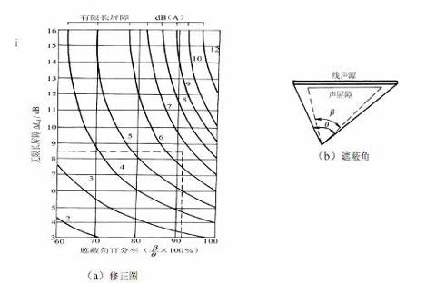

图7.2-2有限长度的声屏障及线声源的修正图
声屏障的透射、反射修正可参照HJ/T90计算。
④高路堤或低路堑两侧声影区衰减量计算
高路堤或低路堑两侧声影区衰减量Abar为预测点在高路堤或低路堑两侧声影区内引起的附加衰减量。
当预测点处于声照区时，A_{bar}=0；
当预测点处于声影区，A_{bar}决定于声程差δ。
由图7.2-3计算δ，δ=a+b-c，再由图7.2-4查出A_{bar}。
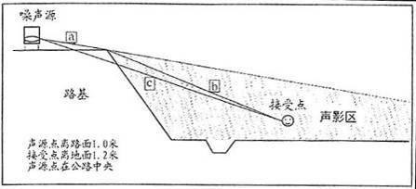

图7.2-3声程差计算示意图

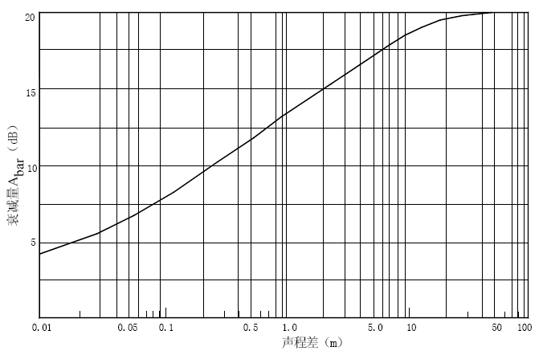

图7.2-4噪声衰减量A_{bar}与声程差δ关系曲线 （f=500Hz）
⑤农村房屋附加衰减量估算值
在沿公路第一排房屋影声区范围内，房屋衰减量近似计算可按图7.2-5和表7.2-4取值
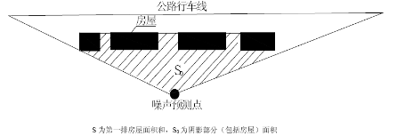

图7.2-5 农村房屋降噪量估算示意图

表7.2-4农村房屋噪声附加衰减量估算值
S/S0 | Abar
40～60%  70～90%  以后每增加一排房屋 | 3dB(A)  5dB(A)  1.5dB(A)  最大衰减量≤-10dB(A)
根据上述预测模式，对其和交通噪声进行了预测，预测结果见表7.2-5和表7.2-6。

表7.2-5下坝北路运营期交通噪声预测结果 单位：dB（A）
道路 | 预测年限 | 预测时段 | 与道路中心线直线距离（m）
道路 | 预测年限 | 预测时段 | 12m | 20m | 30m | 40m | 50m | 60m | 70m | 80m | 90m | 100m | 150m | 200m
下坝北路 | 2020 | 昼间 | 57.7 | 54.0 | 51.4 | 49.5 | 48.0 | 46.9 | 45.8 | 45.0 | 44.2 | 43.5 | 40.9 | 39.0
下坝北路 | 2020 | 夜间 | 53.2 | 49.5 | 46.9 | 45.0 | 43.5 | 42.4 | 41.3 | 40.5 | 39.7 | 39.0 | 36.4 | 34.5
下坝北路 | 2026 | 昼间 | 59.6 | 55.9 | 53.3 | 51.4 | 49.9 | 48.8 | 47.7 | 46.9 | 46.1 | 45.4 | 42.8 | 40.9
下坝北路 | 2026 | 夜间 | 55.2 | 51.5 | 48.9 | 47.0 | 45.5 | 44.4 | 43.3 | 42.5 | 41.7 | 41.0 | 38.4 | 36.5
下坝北路 | 2034 | 昼间 | 61.8 | 57.5 | 54.9 | 53.0 | 51.5 | 50.4 | 49.3 | 48.5 | 47.7 | 47.0 | 44.4 | 42.5
下坝北路 | 2034 | 夜间 | 56.8 | 53.1 | 50.5 | 48.6 | 47.1 | 46.0 | 44.9 | 44.1 | 43.3 | 42.6 | 40.0 | 38.1

表7.2-6忠义路运营期交通噪声预测结果 单位：dB（A）
道路 | 预测年限 | 预测时段 | 与道路中心线直线距离（m）
道路 | 预测年限 | 预测时段 | 7.5m | 20m | 30m | 40m | 50m | 60m | 70m | 80m | 90m | 100m | 150m | 200m
忠义路 | 2020 | 昼间 | 51.5 | 45.8 | 43.2 | 41.3 | 39.8 | 38.7 | 37.6 | 36.8 | 36.0 | 35.3 | 32.7 | 30.8
忠义路 | 2020 | 夜间 | 47.0 | 41.3 | 38.7 | 36.8 | 35.3 | 34.2 | 33.1 | 32.3 | 31.5 | 30.8 | 28.2 | 26.3
忠义路 | 2026 | 昼间 | 53.4 | 47.7 | 45.1 | 43.2 | 41.7 | 40.6 | 39.5 | 38.7 | 37.9 | 37.2 | 34.6 | 32.7
忠义路 | 2026 | 夜间 | 48.9 | 43.2 | 40.6 | 38.7 | 37.2 | 36.1 | 35.0 | 34.2 | 33.4 | 32.7 | 30.1 | 28.2
忠义路 | 2034 | 昼间 | 58.5 | 49.2 | 46.6 | 44.7 | 43.2 | 42.1 | 41.0 | 40.2 | 39.4 | 38.7 | 36.1 | 34.2
忠义路 | 2034 | 夜间 | 50.6 | 44.9 | 42.3 | 40.4 | 38.9 | 37.8 | 36.7 | 35.9 | 35.1 | 34.4 | 31.8 | 29.9
由表7.2-5和表7.2-6可以看出，在不采取噪声污染防治措施，以及未考虑建筑物遮挡的情况下，路面上行驶机动车产生的噪声在道路两侧水平方向的噪声贡献值随距离的增加而逐渐衰减变小；各时段的噪声值超标大小为昼间＞夜间，说明昼间比夜间的影响大；道路运营远期，随着交通量的增加，交通噪声影响增大。
由表7.2-5和表7.2-6可知，各预测年、各路段声功能区达标距离见表7.2-7。下坝北路近期（2020年）昼间夜间范围均能满足《声环境质量标准》（GB3096-2008）2、4a类标准；下坝北路中期（2026年）昼间能满足《声环境质量标准》（GB3096-2008）2类标准，夜间距中心线11.2m范围内不能满足《声环境质量标准》（GB3096-2008）2类标准，夜间距中心线12.5m范围内不能满足《声环境质量标准》（GB3096-2008）2类标准；下坝北路远期（2034年）昼间18.1m范围内和夜间33.6m范围内不能满足《声环境质量标准》（GB3096-2008）2类标准，昼间范围可以满足《声环境质量标准》（GB3096-2008）4a类标准，夜间12.9m范围内不能满足《声环境质量标准》（GB3096-2008）4a类标准。
忠义路近期（2020年）、中期（2026年）昼间和夜间范围均能满足《声环境质量标准》（GB3096-2008）2、4a类标准；忠义路远期（2034年）昼间能满足《声环境质量标准》（GB3096-2008）2类标准，夜间8.1m范围内不能满足《声环境质量标准》（GB3096-2008）2类标准；昼间和夜间范围均可以满足《声环境质量标准》（GB3096-2008）4a类标准。

表7.2-7各预测年、各路段声功能区达标距离
年份 | 预测时间 | 下坝北路 |  | 忠义路
年份 | 预测时间 | 2类区达标距离（m） | 4a类区达标距离（m） | 2类区达标距离（m） | 4a类区达标距离（m）
2020 | 昼间 | 红线范围内 | 红线范围内 | 红线范围内 | 红线范围内
2020 | 夜间 | 红线范围内 | 红线范围内 | 红线范围内 | 红线范围内
2026 | 昼间 | 红线范围内 | 红线范围内 | 红线范围内 | 红线范围内
2026 | 夜间 | 23.2 | 12.5 | 红线范围内 | 红线范围内
2034 | 昼间 | 18.1 | 红线范围内 | 红线范围内 | 红线范围内
2034 | 夜间 | 33.6 | 12.9 | 8.1 | 红线范围内
根据本项目沿线声环境敏感目标分布情况，将不可避免对城北村及福州大学紫金矿业学院产生一定的影响，且根据土地规划，本项目西北侧新建紫金小学和幼儿园与本项目同时建设，因与本项目范围距离相近，因此本项目建成后的也将对其产生一定的影响，为减小建成后交通噪声对其的影响，需采取一定的防范措施，具体措施如下：
- 道路两侧均设置绿化带，以减轻交通噪声影响。
- 严格控制大型车在夜间的超速行驶行为，以降低交通噪声的影响。道路全路段禁鸣喇叭，在项目沿线明显位置设置禁鸣喇叭标志，并加强监管，及时纠正或处罚违规车辆。
- 加强道路交通管理和做好路面维护以保证车辆行驶通畅。
- 严禁噪声较大的车辆通行，并完善路网的交通指示，避免车辆拥堵。
- 做好沿线规划，对于规划为学校用地的地块，在后期建设过程中，应做好噪声防范措施，如在道路和学校敏感点之间设置绿化隔离带等进行防治，将教学楼等声敏感建筑布置在远离道路一侧等。对于城北村居民和福州大学紫金矿业学院的师生，可以在道路和敏感点之间设置绿化隔离带进行防治。
- 完善道路路警示标志，设立禁鸣、禁停等标志，以提醒过往车辆禁止鸣笛， 不随意停车。
- 加强道路的维修保养，保持路面平整，尽可能减少路面下沉、裂缝、凹凸不平现象，减少汽车刹车、起动过程中产生的高声级，减少交通噪声扰民事件的发生。
- 限制车辆行驶速度；设置电子警察，对超速的车辆自动拍照后进行罚款。
在项目投入使用后，建设单位应落实项目的噪声跟踪监测工作，切实保护沿线敏感目标的声环境质量，建设单位需根据噪声监测超标情况以及敏感点公众的噪声治理诉求对敏感点的降噪设施进行调整。根据项目运营期噪声预测，根据日后周边地块规划，适当限制大型车通行，减少噪声影响。
类比其他类似道路实际经验，只要建设单位加强噪声污染防治工作、确保环保投资落实，在采取一系列噪声污染综合防治措施后，则可以有效地阻隔噪声的传播，保护道路沿线居民不受明显影响。

7.2.4运营期固体废物影响分析及对策措施
本项目运营期的固体废物主要来源于运输车辆在行驶过程中散落的承载物以及乘客随处丢弃的物品，以及道路绿化带的绿化废物（枯枝落叶、修建树枝等），固体废物若处理不当会影响城市景观及污染环境。道路建成后，拟在人行道上设置垃圾分类桶，方便项目沿线行人及车辆产生的垃圾得到收集，并且环卫部门定期清运垃圾并对垃圾再次进行分类，可以回收的进行回收利用，不能回收的运至垃圾处理站进行无害化处理；对于车辆散落的承载物及绿化废物等由环卫部门每天定期打扫。
综上所述，运营期固体废物对周围环境的影响较小。

7.2.5运营期环境风险影响分析及对策措施
（1）风险识别
道路建设项目环境风险多见于生态风险、自然风险和交通事故风险。
根据项目所在区域情况，营运期主要考虑交通事故产生的污染风险，主要包括以下3 个方面：
1）运输危险品的车辆在通过本项目路段过程中如果发生意外事故，将导致化学品泄漏。
2）如车辆通过本项目路段过程中，发生爆炸、燃烧等意外，消防用水通过地面径流进入河道，对项目周边水环境将造成影响。
3）泄漏的化学品产生有毒有害气体对周边环境空气可能产生影响。
（2）主要环境影响分析
根据以上风险识别，营运期间由于环境风险可能产生的主要影响包括：
1）化学品槽车因撞击或倾覆造成储罐破裂，化学品泄漏对附近土壤、水体将造成污染。
2）无明火时易燃气体、挥发性气体、腐蚀性物质、放射性物质和有毒物质泄漏对道路周围环境空气造成污染，对人体健康造成危害。
3）易燃易爆危险品运输车因强烈碰撞或遇明火发生爆炸和燃烧，对周围环境和附近人群造成危害，或者可能损坏路等构筑物，出现一时的交通堵塞。
（3）风险防范措施与应急预案
设计、施工、道路管理部门应加强对事故风险的重视，做好工程防护措施和管理措施，避免造成不必要的火灾、爆炸等恶性事件的发生。
1）加强运输管理
①防范危险品运输风险事故应严格执行国家和有关部门颁布的危险货物运输相关法规；
②要求危险品运输车辆配备警示标志，车辆必须按规定时速行驶，严禁超速，并保持安全行车距离；
③交叉口处应设置限速、禁止超载标志。
2）应急预案
风险应急反应系统的建设应根据有关法律、法规的要求，结合本工程所在区域的实际情况，做到科学合理，快速有效。建议本项目应结合区域路网情况统一纳入区域环境风险应急计划体系中，使得环境风险可控，减少环境风险影响。
（4）环境风险评价结论
本项目环境风险主要包括危险品运输泄漏对沿线土壤、大气及生态系统的影响，但总体发生概率较小，在采取风险防范措施，本项目环境风险可控。

八 环保投资
基于本评价提出的各项环保措施进行估算，本项目环保投资约为74.8万元，占总投资的2.66%，详见下表8-1。

表8-1 项目环保投资
环保项目 | 措施内容 | 金额(万元) | 备 注
噪声污染防治 | 场地设置围栏等措施 | 12
噪声污染防治 | 设置限速、禁鸣等警示标志 | 1 | 由建设单位落实
水污染治理 | 施工期水污染防治 | 20 | 要求施工承包单位实施
大气污染防治 | 施工期扬尘污染防治 | 15 | 要求施工承包单位实施
固体废物 | 建筑垃圾等固体废物的清理及运输 | 10 | 要求施工承包单位实施
环境管理 | 施工期及营运期环境管理 | 10
不可预见费 |  | 6.8 | 按上述费用的10%预留
环保投资合计 |  | 74.8

九 建设项目拟采取的防治措施及预期治理效果
内容  类型 | 排放源  (编号) | 污染物  名称 | 防治措施 | 预期治理效果
大  气  污  染  物 | 施工期 | 施工扬尘及临时堆土场产生的粉尘 | 施工场地设置围栏、定期洒水、堆土加盖篷布 | 《大气污染物综合排放标准》（GB16297-1996）无组织排放标准
大  气  污  染  物 | 施工期 | 沥青烟 | 运输中油布覆盖沥青，尽量缩短作业时间 | 《大气污染物综合排放标准》（GB16297-1996）无组织排放标准
大  气  污  染  物 | 营运期 | 汽车尾气 | 道路两侧种植绿化带；往来道路的机动车保持良好车况；晴天增加洒水降  尘次数 | 《大气污染物综合排放标准》（GB16297-1996）无组织排放标准
水  污  染  物 | 施工期 | 生产废水 | 经沉淀后回用 | 不会对附近水环境质量造成明显影响
水  污  染  物 | 施工期 | 生活污水 | 三级化粪池、浇灌管道 | 不会对附近水环境质量造成明显影响
水  污  染  物 | 营运期 | 陆域降雨地表径流 | 经雨水管道收集，排入附近水系 | 不会对附近水环境质量造成明显影响
固  体  废  弃  物 | 施工期 | 建筑垃圾 | 施工单位清运 | 对周围环境不造成影响
固  体  废  弃  物 | 施工期 | 施工挖填产生的土石方 | 大部分回填，多余土石方直接运至上杭县城区二环西路城市道路工程（二期）处回填（综合利用） | 对周围环境不造成影响
固  体  废  弃  物 | 施工期 | 表土剥离 | 剥离的表土全部用于表土回填 | 对周围环境不造成影响
固  体  废  弃  物 | 施工期 | 生活垃圾 | 环卫部门统一清运 | 对周围环境不造成影响
固  体  废  弃  物 | 运营期 | 路面垃圾 | 收集后由环卫部门处理 | 对周围环境不造成影响
噪  声 | 施工期 | 设备噪声 | 选用低噪声设备、合理安排施工时间、夜间禁止施工、合理布局高噪设备等 | 达到《建筑施工场界环境噪声排放标准》(GB12523-2011)中相关标准要求
噪  声 | 运营期 | 车辆噪声 | 绿化带降噪、加强交通管理、文明行车、加强车辆检查等 | 道路边界噪声满足《声环境质量标准》（GB3096-2008）的 2、4a类标准
主要生态环境影响：
被道路路基占用的植被可通过道路两侧的绿化来恢复。施工过程道路应按道路绿化工程设计要求进一步完成道路的各项绿化工作。科学合理地实行草与灌木、乔木相结合的立体绿化格局，以达到保护路基边坡稳定，减少道路路面径流冲刷。对于占用的临时占地如临时表土堆场及施工生产生活区在施工期结束后进行绿化覆土，采取以上措施后，道路沿线的生态环境会有一定的恢复。

十 结论与建议

10.1 结论

10.1.1项目概况
本项目位于上杭县境内，位于上杭县临城镇城北村、富古村，处于中心城区北部新区下坝路，本项目包括下坝北路及其接线道路忠义路，其中，下坝北路起点接规划道路（仙人路），终点接现状三环路，设计长度350m，设计路幅宽度24m，设计车速30km/h，为双向四车道的城市次干道；接线道路（忠义路）忠义路起点接忠孝路（富康东路），终点与下坝北路相交，设计长度188m，设计路幅宽度15m，设计车速20km/h，为双向两车道的城市支路。项目总投资2812万元，建设内容包括道路工程、给排水工程、绿化工程、照明工程等。

10.1.2主要环境问题
项目主要环境问题为：项目施工过程产生的施工废水、废气、噪声及固废等对环境的影响，以及项目施工造成的水土流失、生态破坏等问题；项目运营期间产生的汽车尾气及交通噪声对环境的影响问题。

10.1.3水环境影响评价结论
（1）施工期水环境影响结论
施工期水污染主要来自施工车辆冲洗的含油废水、砼拌合设备冲洗废水，以及施工人员的生活污水。施工生产废水经收集、处理后回用于生产场地洒水降尘，不外排，生活污水经三级化粪池处理后浇灌周围林地。
本项目施工期较短，施工期结束后施工期对水环境的影响也随之停止，在采取以上处理措施后，项目施工期对水环境的影响较小。
（2）运营期水环境影响结论
本项目营运期间对地表水环境影响主要为雨水冲刷路面后产生的路面径流。本项目工程路面径流所携带的污染物量不大，通过降水稀释作用，到达水体时污染物浓度已经很低，对水体的影响很小。

10.1.4大气环境影响评价结论
（1）施工期大气环境影响结论
本项目施工期大气环境影响主要包括施工过程产生的扬尘、沥青烟及施工车辆排放的汽车尾气、临时堆土场产生的粉尘。但是随着施工期的结束施工期的大气环境影响也随之结束。项目在施工过程采取有效地措施，确保大气环境影响控制在可接受的范围内。
（2）运营期大气环境影响结论
本项目运营期的大气环境影响主要为来往车辆排放的汽车尾气，在道路建成后，加强道路路面养护和清洁，维护良好的路况，确保汽车在良好的路况下行驶，减少扬尘和尾气污染、加强对道路沿线绿化的养护，维护绿化的减污功能。通过以上措施，可以减缓汽车尾气对环境空气质量的影响，随着未来汽车技术的发展和新型清洁能源的使用，汽车尾气的污染将会逐渐减轻。

10.1.5声环境影响评价结论
（1）施工期声环境影响结论
施工期的噪声影响是不可避免的，但对周边环境的影响是短期的，随着施工期的结束而消失，且项目施工阶段应避免夜间施工，必须控制强噪声作业时间，对噪声大的施工机械安设减震消声装置，同时加强管理，最大限度地减轻噪声污染。尽量避免对项目沿线城北村居民的影响。
（2）运营期声环境影响结论
项目运营期噪声主要为交通噪声，根据声环境影响预测，本项目投入运营后，下坝北路运营近期、中期、远期，昼间在路肩处即可满足 GB3096-2008 中 4a 类标准限值，夜间的近期路肩处和中期、远期距道路中心线两侧12.5m、12.9m 以外可以满足 GB3096-2008 中 4a 类标准限值。忠义路运营近期、中期、远期，昼间和夜间在路肩处即可满足 GB3096-2008 中 4a 类标准限值。
下坝北路运营近期，昼间和夜间可满足 GB3096-2008 中 2 类标准限值，中期的昼间的路肩处和夜间距道路中心线两侧23.2m以外可满足 GB3096-2008 中 2 类标准限值，远期的昼间距道路中心线两侧18.1m外和夜间距道路中心线两侧33.6m以外可以满足 GB3096-2008 中 2 类标准限值。忠义路的近期、中期、远期的昼间路肩处可以满足 GB3096-2008 中 2 类标准限值，也见的近期、中期的路肩处，远期距道路中心线两侧8.1m外可以满足 GB3096-2008 中 2 类标准限值。

10.1.6固体废物环境影响评价结论
（1）施工期固体废物环境影响结论
本项目施工期的固体废物主要是施工挖填产生的土石方、建筑垃圾和手工公认的生活垃圾。施工挖填产生的土石方用于回填，剩余的土石方用于上杭县城区二环西路城市道路工程（二期）处回填。对于建筑垃圾，不可回收部分运至运至垃圾填埋场填埋，可回收利用部分进行回收利用。生活垃圾集中收集后交当地环卫部门处理处置。在采取以上措施后，施工期产生的固体废物对环境的影响较小。
（2）运营期固体废物环境影响结论
本项目运营期的固体废物主要来源于运输车辆在行驶过程中散落的承载物以及乘客随处丢弃的物品，以及道路绿化带的绿化废物（枯枝落叶、修建树枝等），固体废物若处理不当会影响城市景观及污染环境。道路建成后，拟在人行道上设置垃圾分类桶，方便项目沿线行人及车辆产生的垃圾得到收集，并且环卫部门定期清运垃圾并对垃圾再次进行分类，可以回收的进行回收利用，不能回收的运至垃圾处理站进行无害化处理；对于车辆散落的承载物及绿化废物等由环卫部门每天定期打扫。
综上所述，运营期固体废物对周围环境的影响较小。

10.1.7生态环境影响评价结论
本项目对生态环境的影响主要发生在施工期，主要表现为对工程占地对植被生态景观的影响以及项目施工的基础挖填造成的水土流失。
本项目施工期间对沿线区域植被的破坏较明显，但施工后期的道路主体工程绿化，能有效解决沿线区域植被的生态恢复或生态补偿问题。道路建设部门将严格按照交通部有关公路绿化要求实施公路绿化美化工作。这既可在一定程度上补偿、恢复因公路施工破坏的部分原有植被，也具有保护路基、减少水土流失、降低交通扬尘与噪声等综合环境效益。对于挖填造成的水土流失，本项目施工过程中应该及时采取开挖排水沟、修筑挡墙和进行种草植树绿化等防护措施。在施工完成后，对于临时用地要进行绿地恢复。
综上所述，通过采取以上措施对项目施工造成的生态环境破坏尽可能的进行恢复，最大限度的以减小对环境的影响。

10.2工程环境可行性分析结论

10.2.1产业政策符合性分析结论
本项目为城市基础设施和道路交通工程建设项目。属于《产业结构调整指导目录（2011年本）》（2013年修正）中“第一类 鼓励类”中的“二十二、城市基础设施 城市道路及智能交通体系建设”，为鼓励类。本项目于2018年6月12日取得上杭县发展改革局出具的《关于上杭县城区下坝北路及支路建设工程项目建议书的批复》（杭发改审[2018]58号）立项批准，同意本项目建设。
因此，本项目建设符合国家和福建省当前的有关产业政策的要求。

10.2.2规划选址符合性分析结论
（1）与区域交通规划符合性分析
上杭的路网结构总体上呈“外围环线+内部组团之间联系道路”的网状结构。各片区路网自成体系，通过跨江桥联系。根据《上杭县城区道路系统专项规划（2005-2020年）》和《上杭县城总体规划（2015-2030 年）》中心城区综合交通规划图（上杭县 中心城区交通规划图见附件4），本项目拟建的属于上杭县中心城区规划的交通道路，符合上杭县城区交通规划要求。
（2）土地利用规划符合性分析
项目已取得上杭县国土资源局颁发的《建设项目用地预审意见书》（杭国土资[2018]预 36号），本项目建设符合上杭县土地利用总体规划。详见附件 5。

10.3 环保措施竣工验收内容
项目建成后，应想审批环境影响报告表的环保行政主管部门申请环保设施竣工验收，“三同时”验收一览表见表10.3-1.

表10.3-1 项目“三同时”验收一览表
类别 | 污染源 | 治理措施 | 验收要求
废水 | 路面降雨地表径流 | 施路面降雨地表径流通过排水系统、水体自净能力净化 | 验收措施落实情况
废气 | 交通车辆废气 | 洒水降尘，路面清扫；对出入车辆限速行驶等 | 《大气污染物综合排放标准》  （GB16297-1996）表 2 二级标准
噪声 | 交通噪声 | 减速、禁鸣等标志 | 道路两侧红线外 35m以内除紫金小学和幼儿园路段区域满足《声环境质量标准》（GB3096-2008）中的 4a 类标准，道路两侧红线外 35m以外区域及红线内35m范围的紫金小学和幼儿园路段及特殊敏感点满足《声环境质量标准》（GB3096-2008）中的 2 类标准
固体废物 | 路面垃圾 | 收集后交由环卫部门清运 | 不产生二次污染
生态修复 |  | 绿化带景观建设 | 按照园林行政主管部门要求

10.4建议
（1）道路投入运营后，相关部门应把道路管理放在首位，及时做好道路路面及路基的养护，并配合环境保护部门作好环境监测和环境管理工作，充分发挥该道路的积极作用。
（2）建议在施工招标阶段就明确各施工单位的环境保护责任，工程建设过程中的污染防治措施必须与建设项目同时设计、同时施工、同时投入运行。
（3）对本报告中提出的环保、水保措施应尽快落实，防止对生态环境和水土流失造成影响。
（4）实际施工过程中，加强对施工单位及现场工作人员的环境法规宣传，提高民众的环保意识，使环境保护真正成为建设项目施工中的自觉行为和实现人类与环境协调发展的内在需要。
（5）建立健全施工管理制度，应将环保责任制纳入施工招投标合同，施工监管中应配备环保专职人员，确保施工期环保措施的落实。

10.5总结论
本工程的建设对改善区域交通环境、促进道路沿线地块开发都具有现实意义。作为道路建设项目，本项目施工期环境影响主要为施工噪声、施工废气和施工废水的影响；通过采取一定环保措施后，项目施工不会对沿线环境产生明显影响，总体影响可接受。营运期主要环境影响为交通噪声对周围环境的影响；在采用加强交通管理、加强道路养护等缓解措施后，本项目交通噪声和振动预计不会对周边环境产生明显的影响。
因此，从环境影响的角度考虑，本项目实施可行。

睿柯环境工程有限公司
2019年2月

附件1：委托书

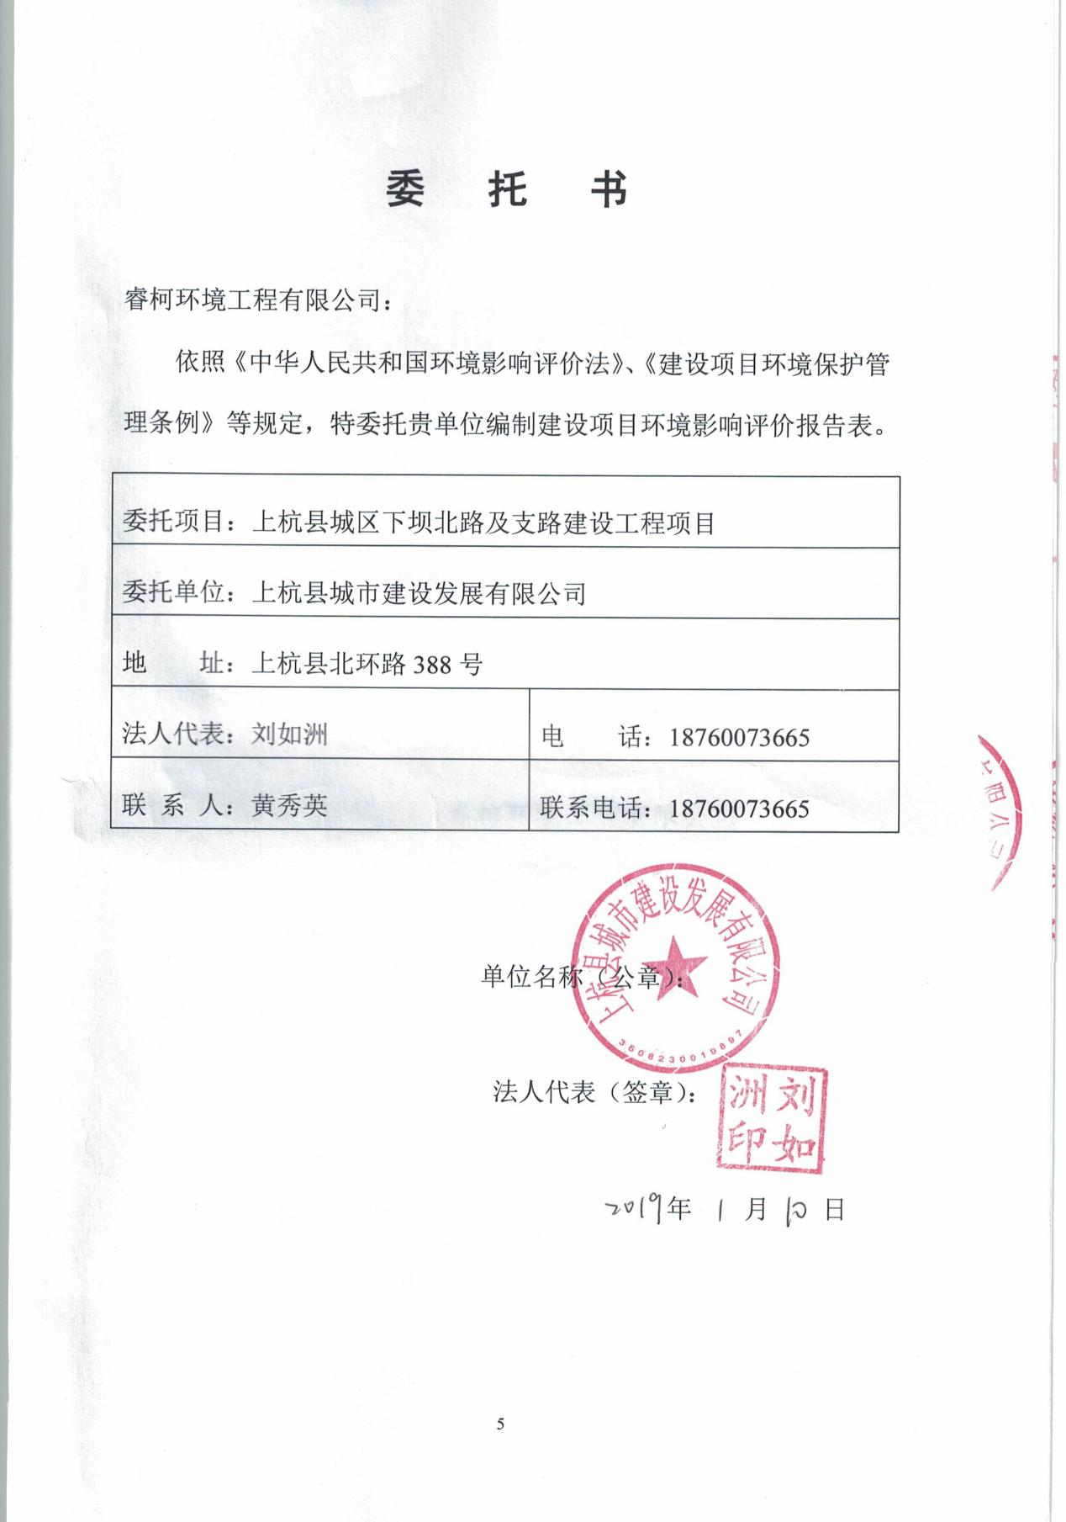

附件2：营业执照
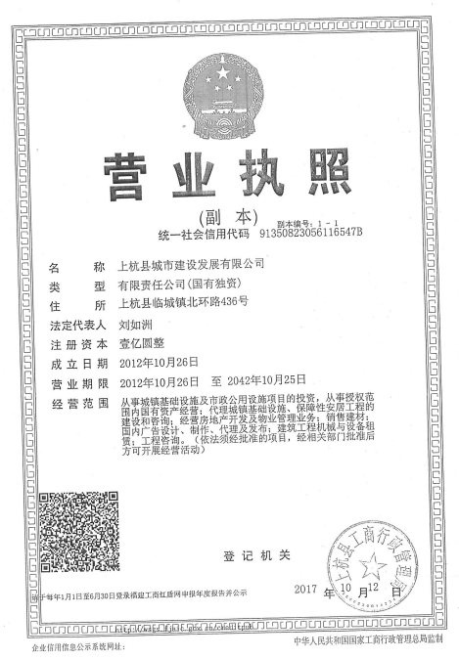

附件3：项目建议书批复
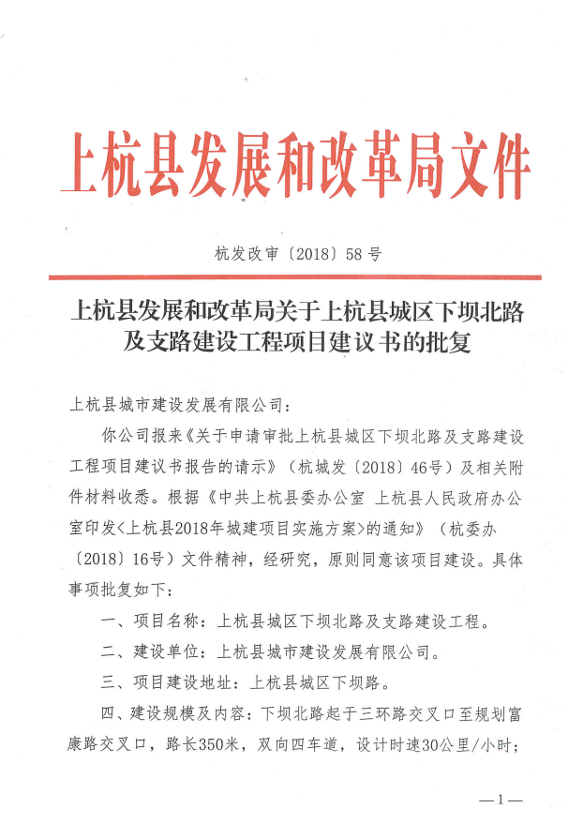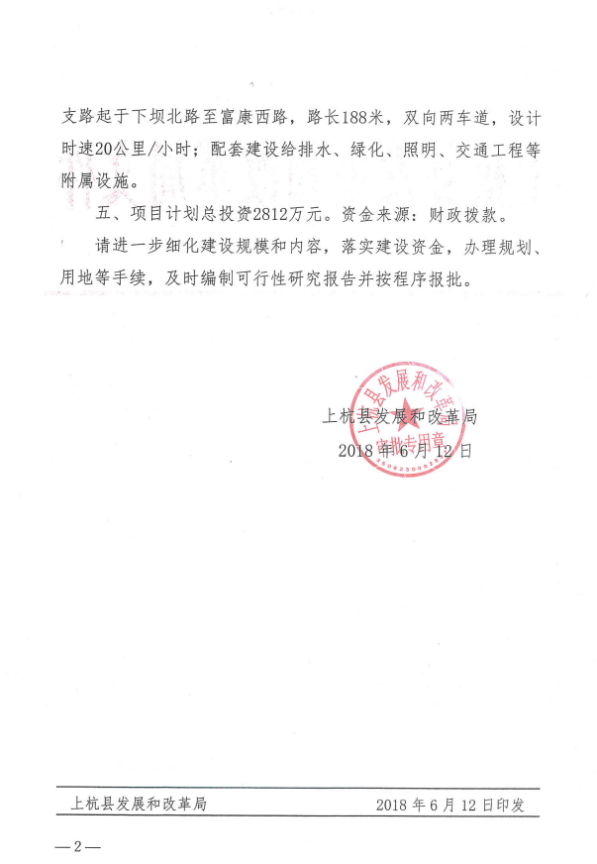

附件4：项目初步设计审查意见
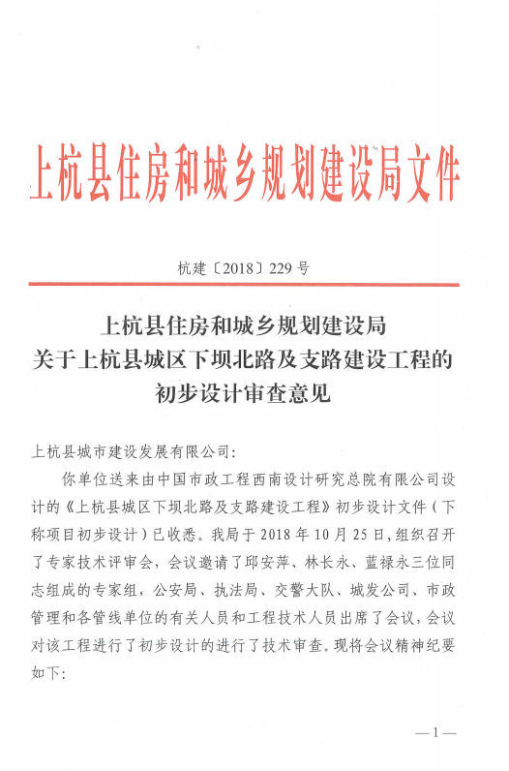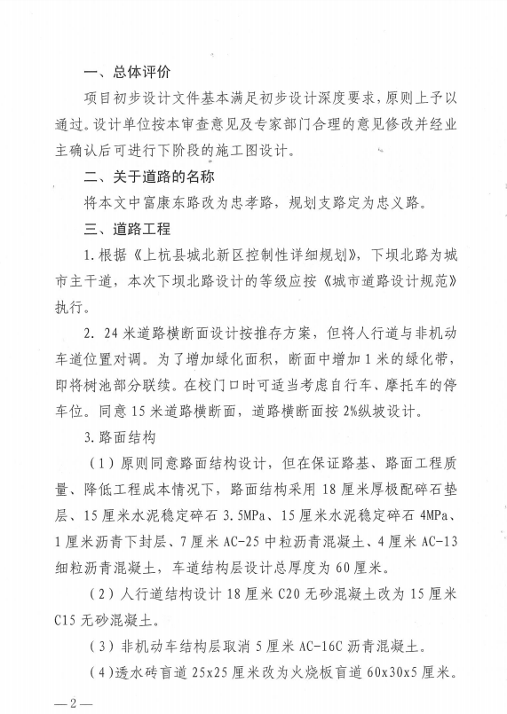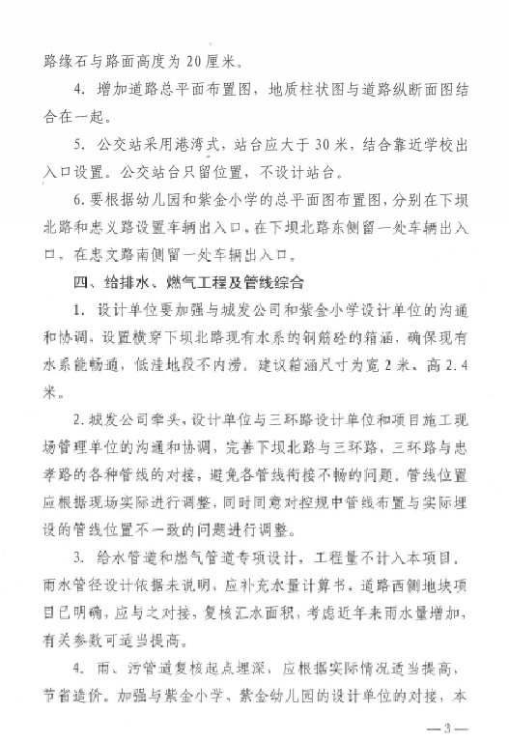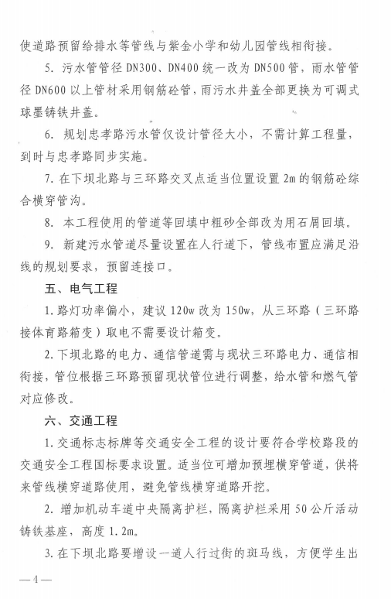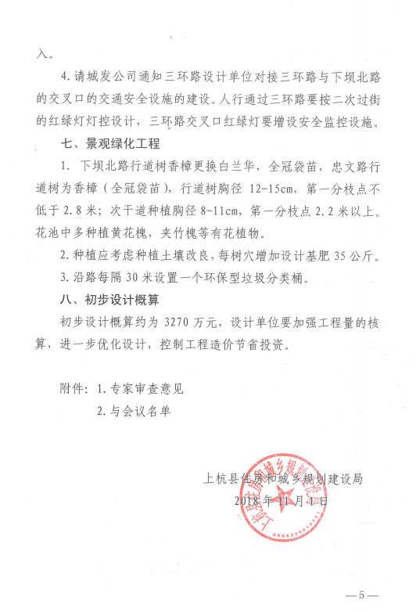

附件5：项目用地预审意见书
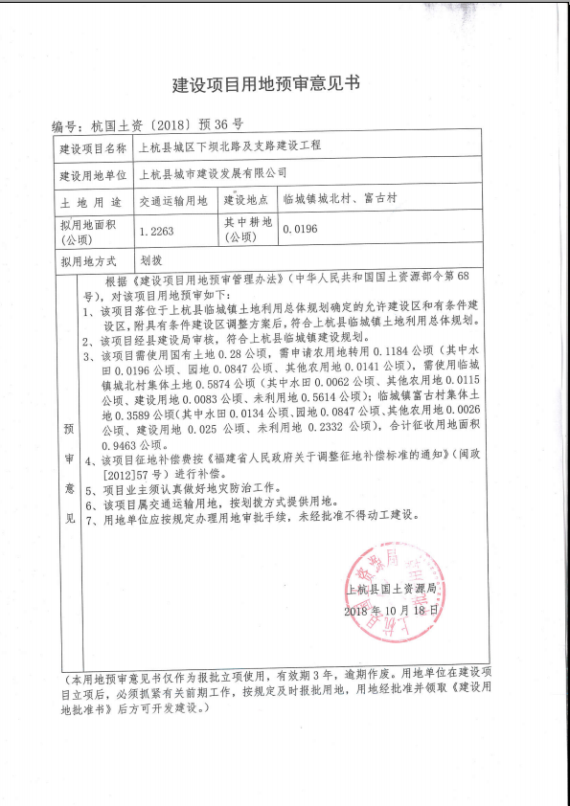

附件6：检测报告

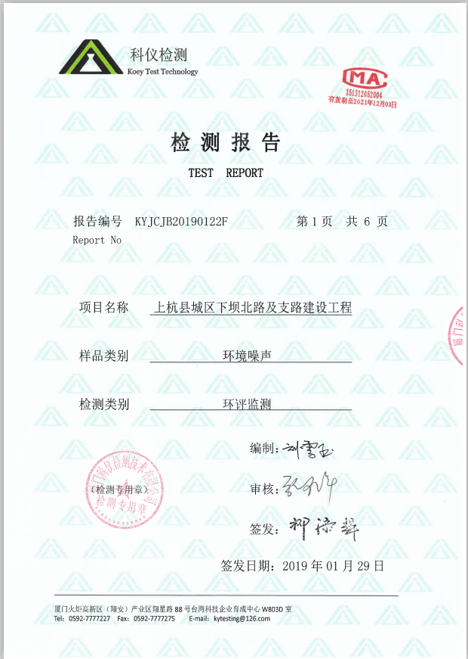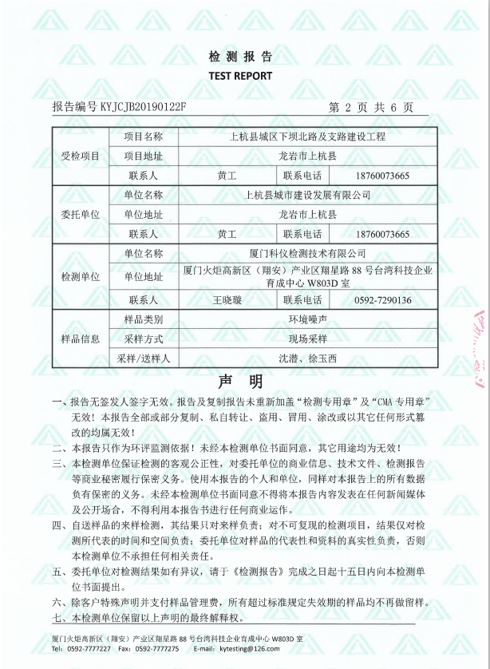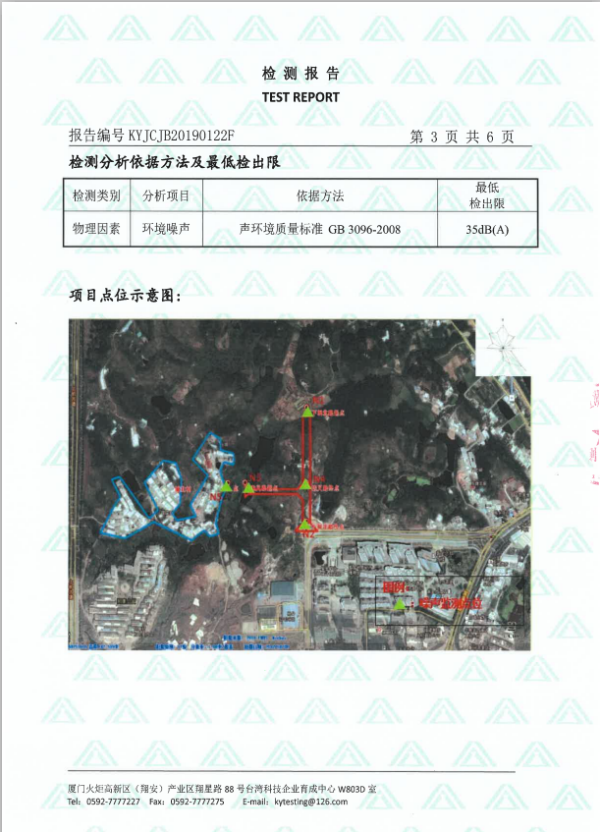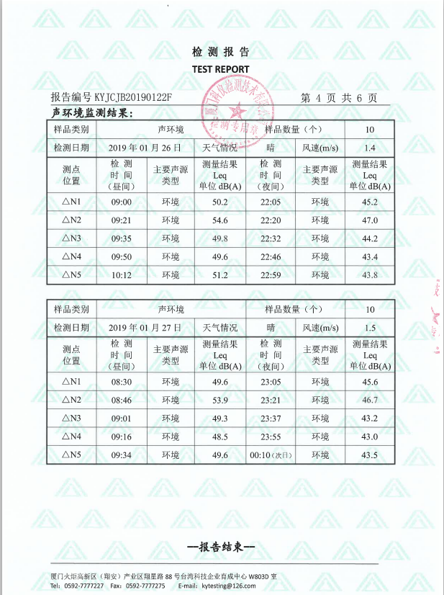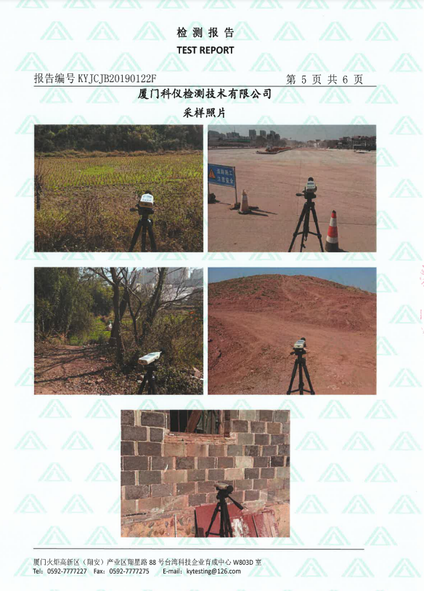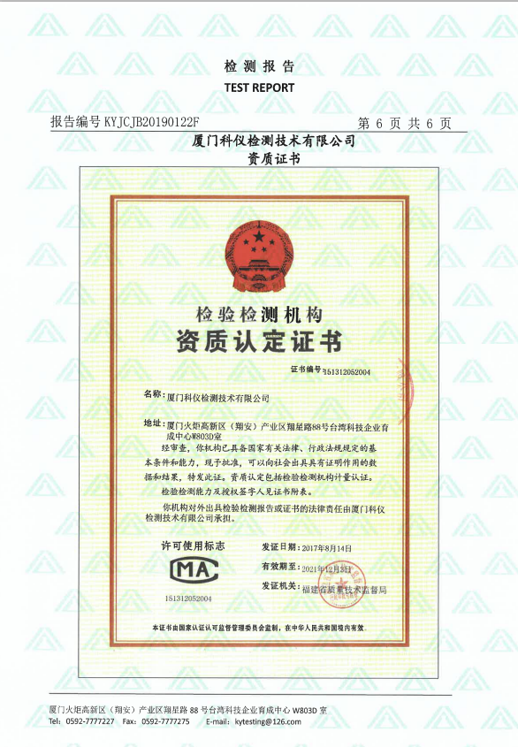


附图1：项目地理位置图
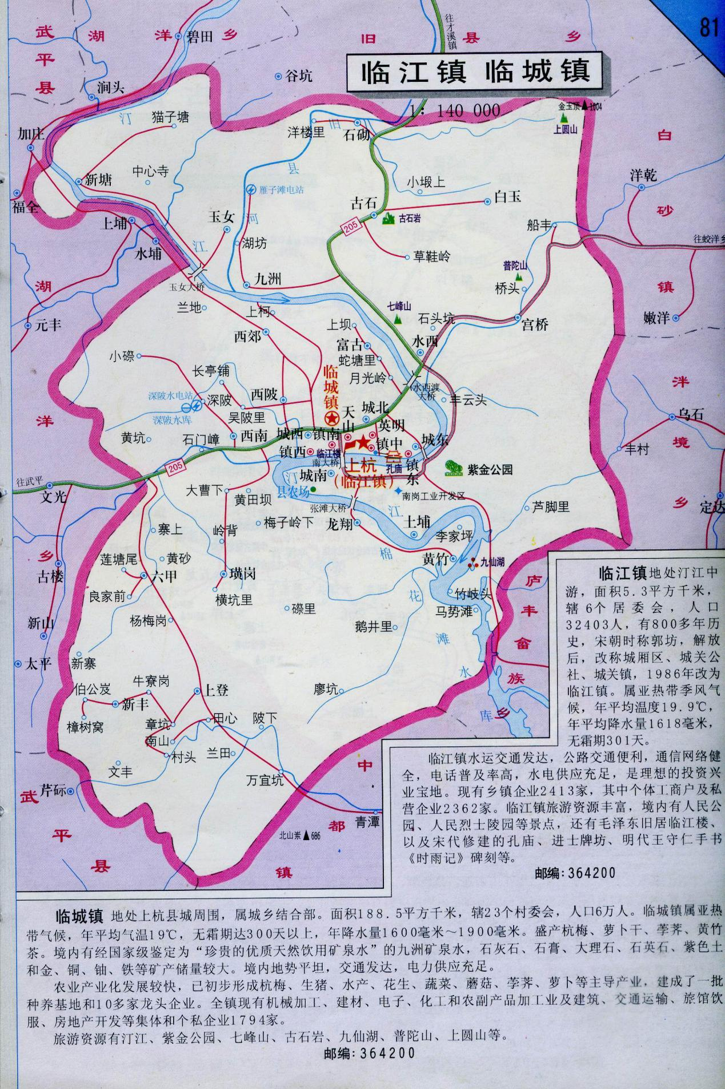
本项目位置

附图2：项目平面设计图
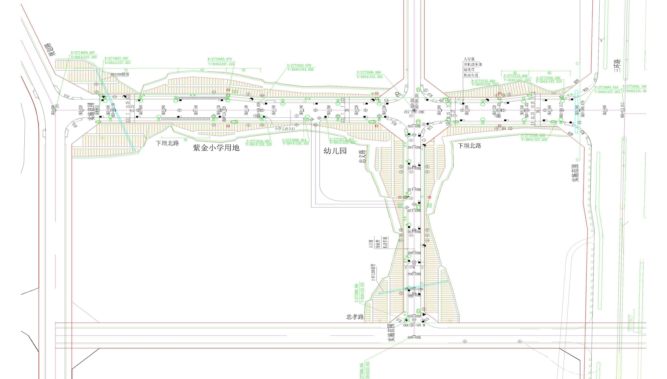

附图2-1： 项目平面设计图分图
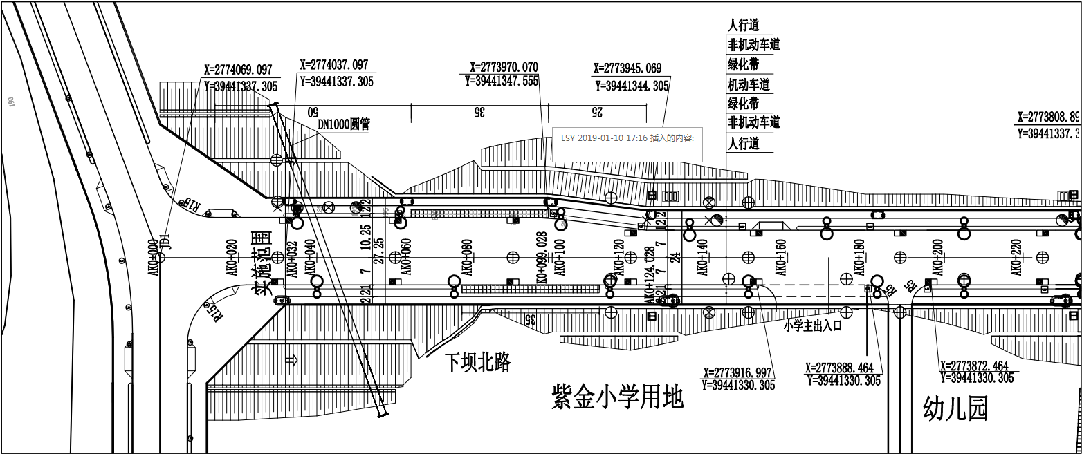

附图2-2：项目平面设计图分图

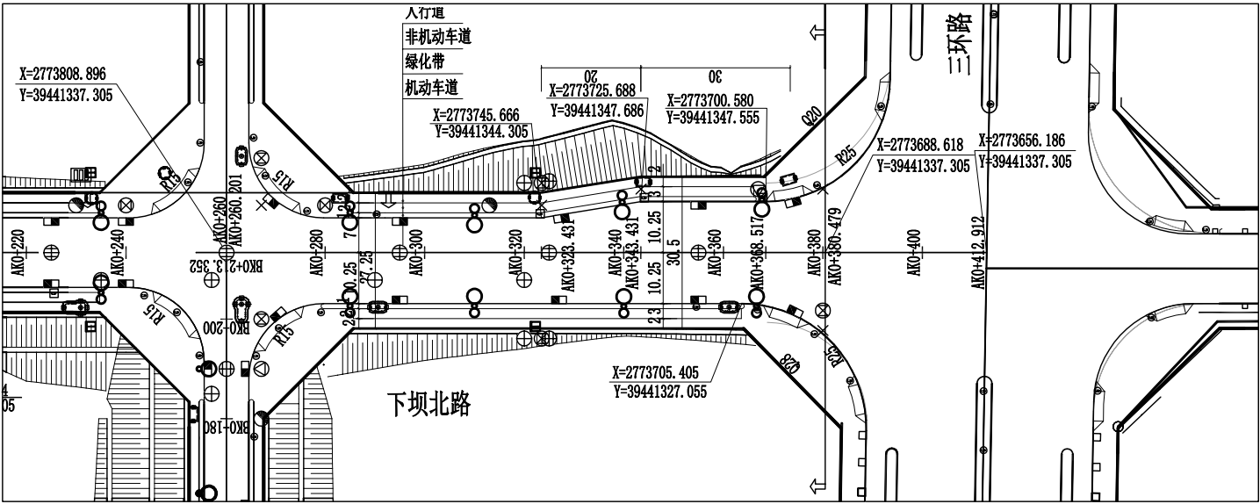

附图2-3：项目平面设计图分图
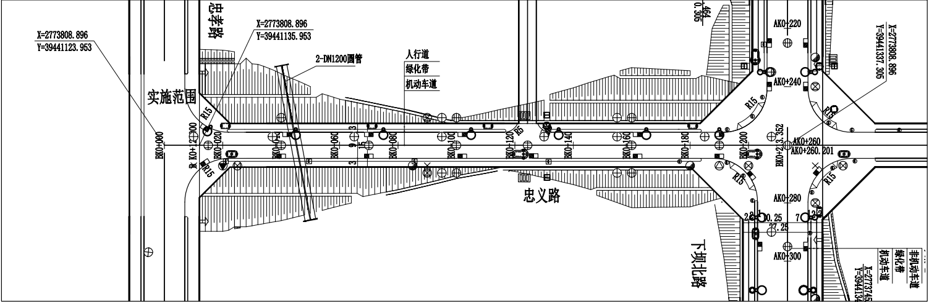

附图3：路基标准横断面示意图
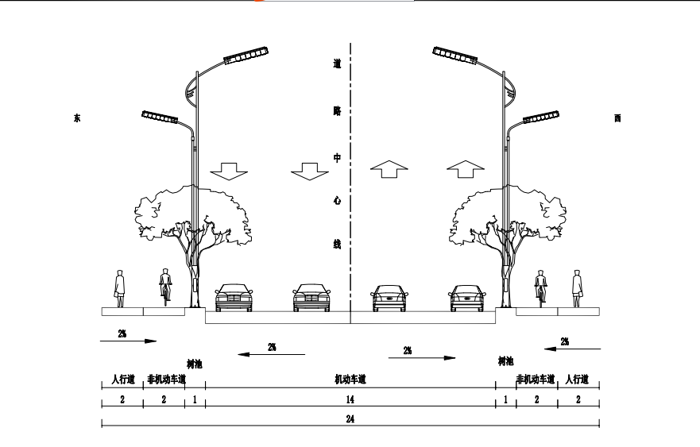

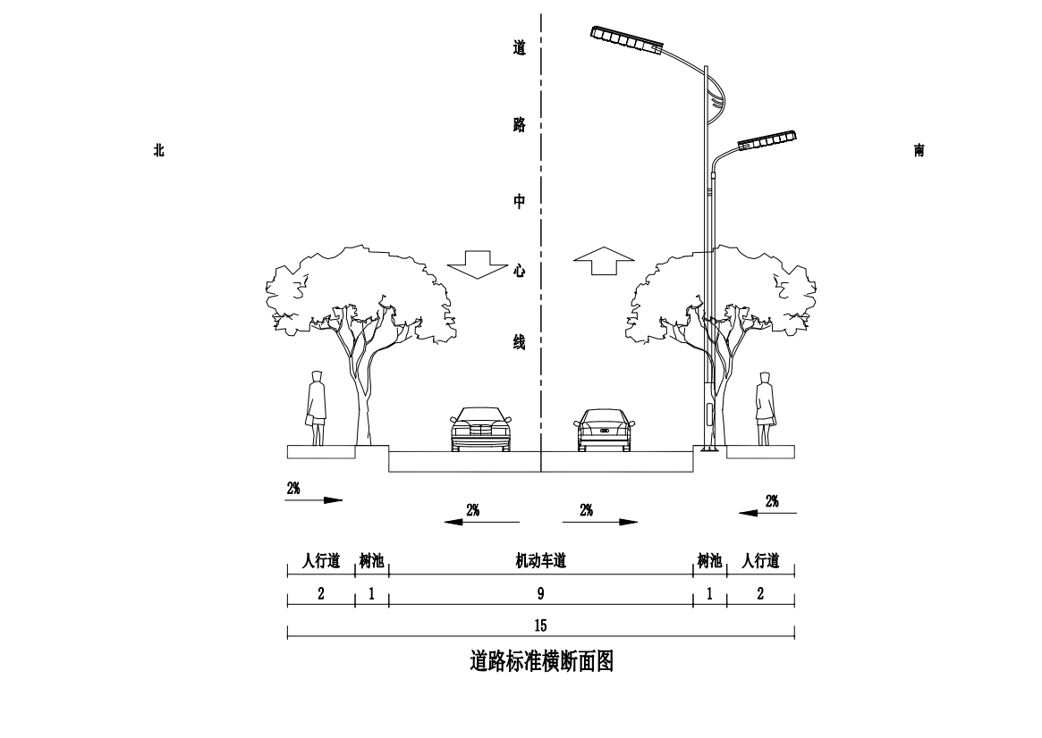

附图4：上杭县城总体规划（2015-2030）中心城区综合交通规划图
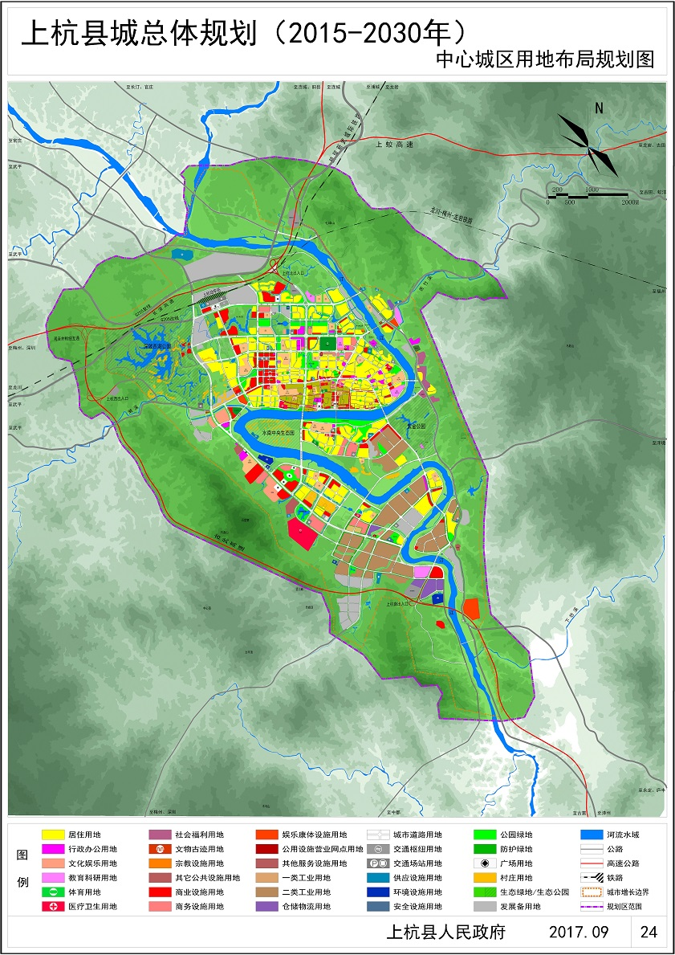
本项目

附图5：项目沿线现状图
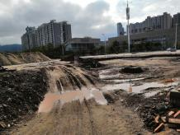
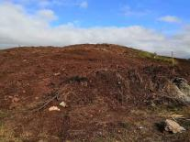
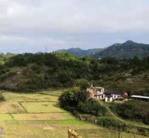
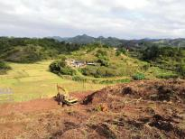
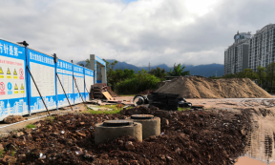
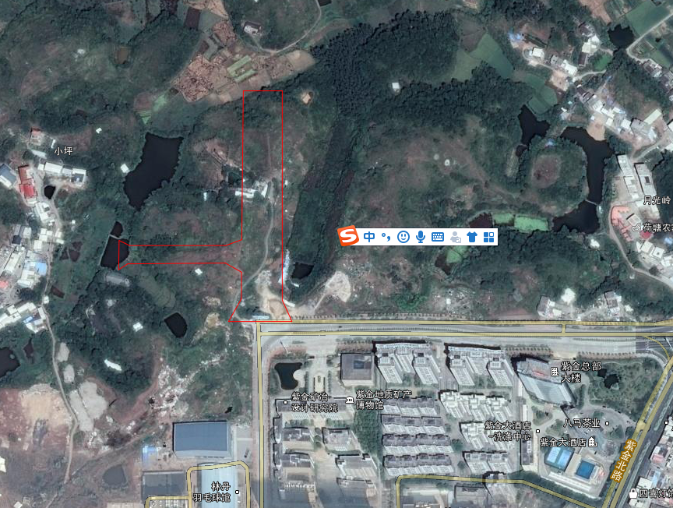
项目所在地

附图6：项目沿线交通设施规划图
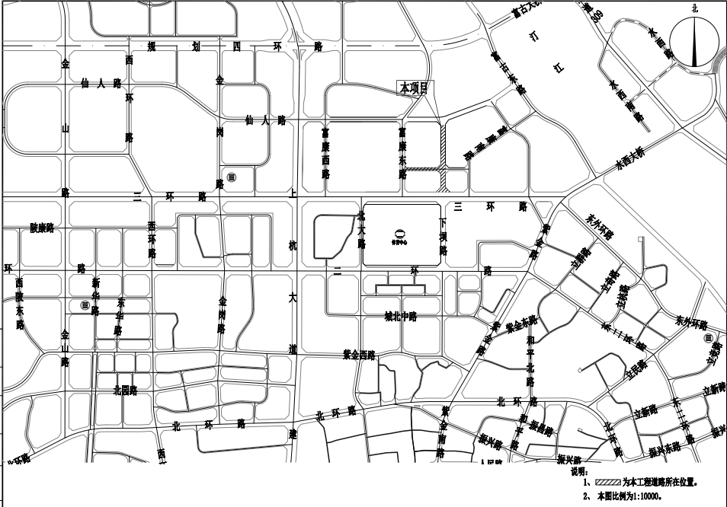
本项目

附图7：项目用地规划红线图
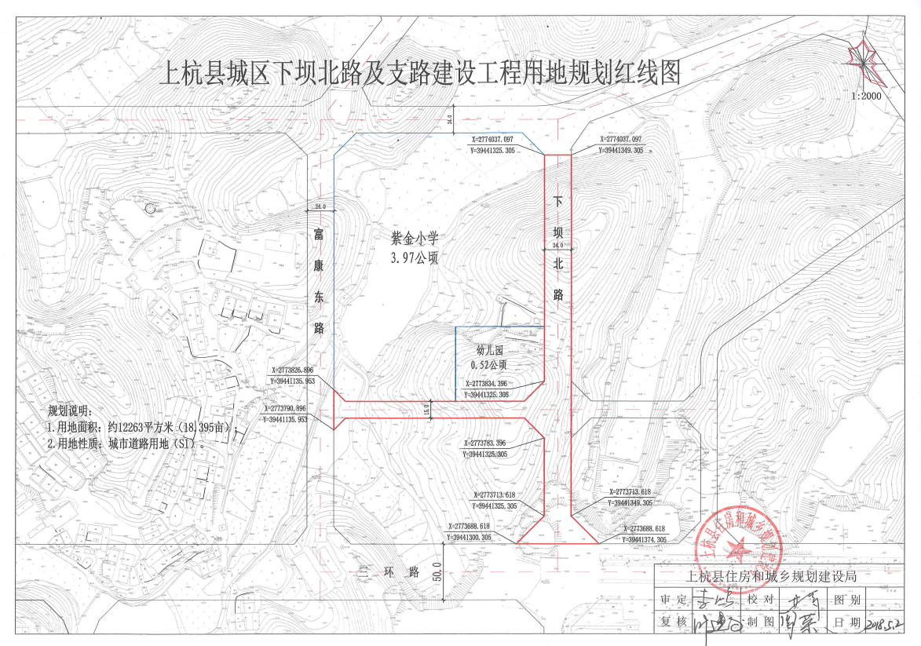

附图8：项目生态功能分区图
本项目
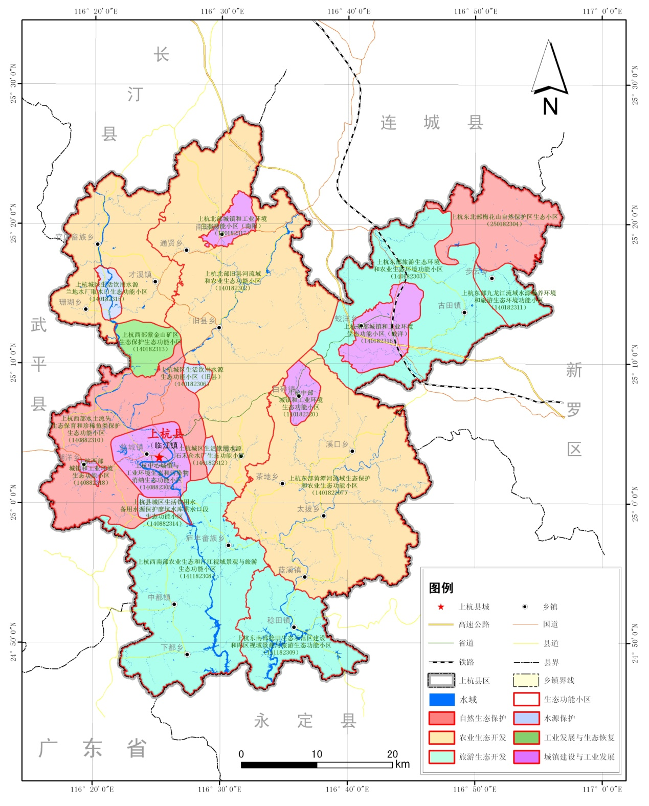

附图9：临时堆土场现状图
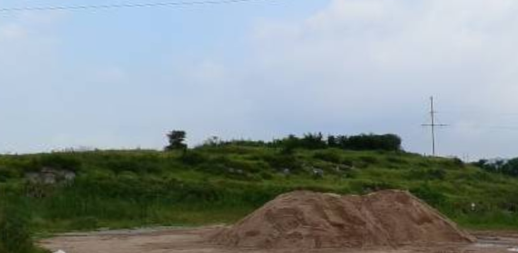

附图10：项目水土保持防治措施总体布局图
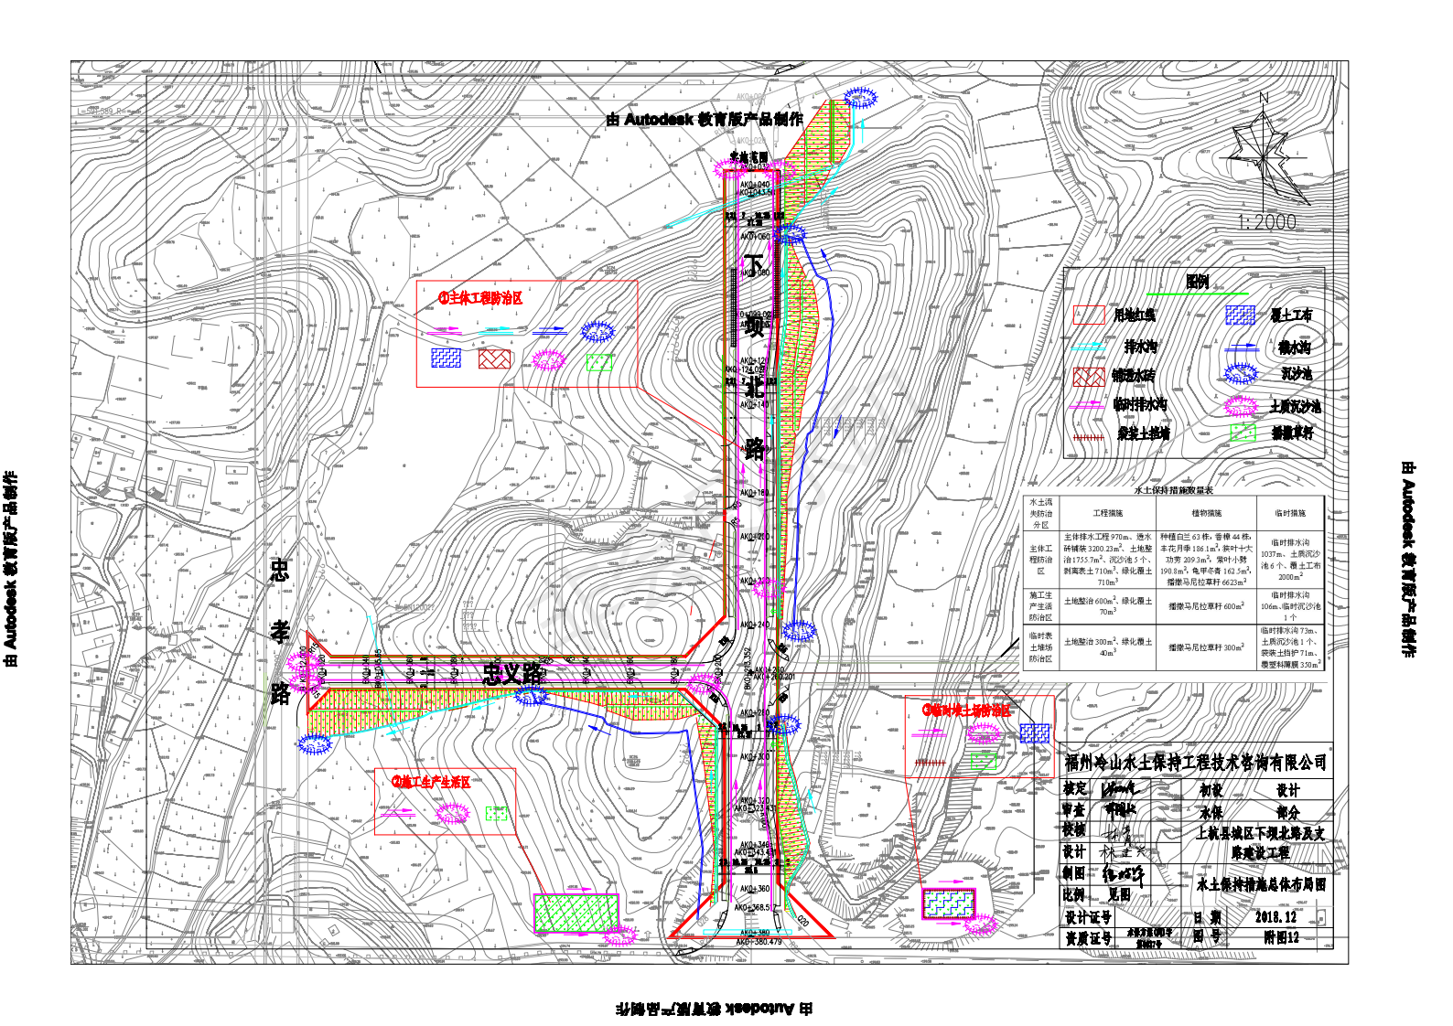

附图11： 施工期“三场”布置图
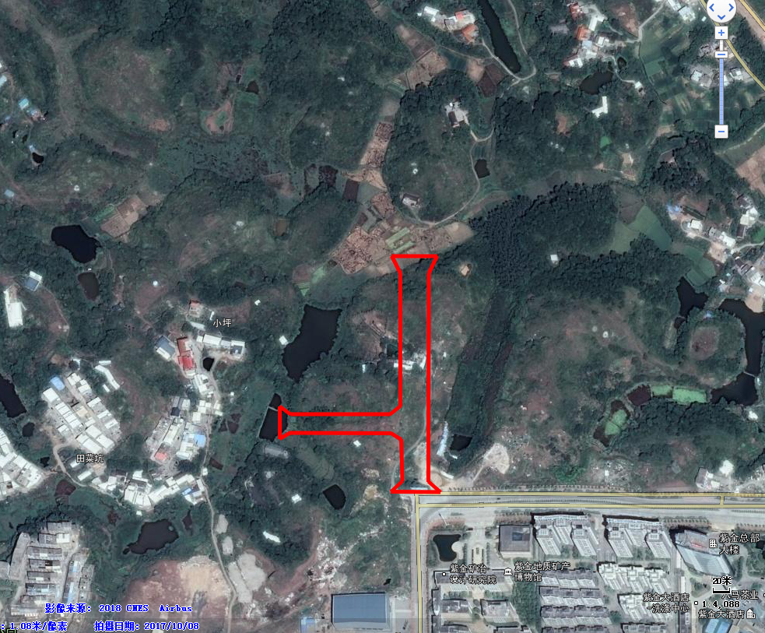
临时堆土场位于下坝北路终点东侧
施工区生活区位于下坝北路终点西侧
下坝北路终点：AK0+380.479

忠义路终点：BK0+213.352
公交车站：AK0+150
图例：
：道路红线
：道路中心线

忠义路起点：BK0+012
公交车站：AK0+110
下坝北路起点：AK0+032

附图12：环境敏感目标示意图
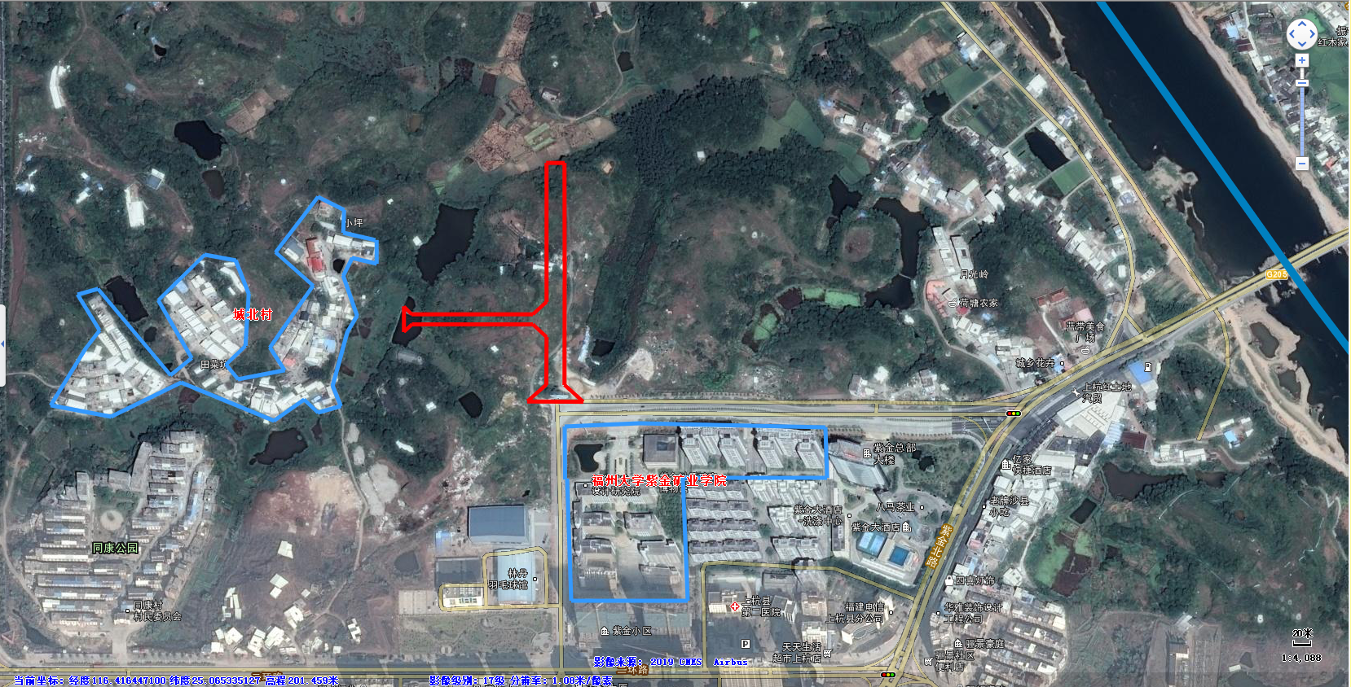
730m
紫金幼儿园
50m
62m
98m
8m
12m
12m
紫金小学
汀江

附图13：水土保持防治责任范围、防治分区图

